Informe de evidencias de la conectividad de nuestro proyecto en Cloud Native

Maximiliano Araos

Matias Imil

1- Configuración de rutas en API Gateway

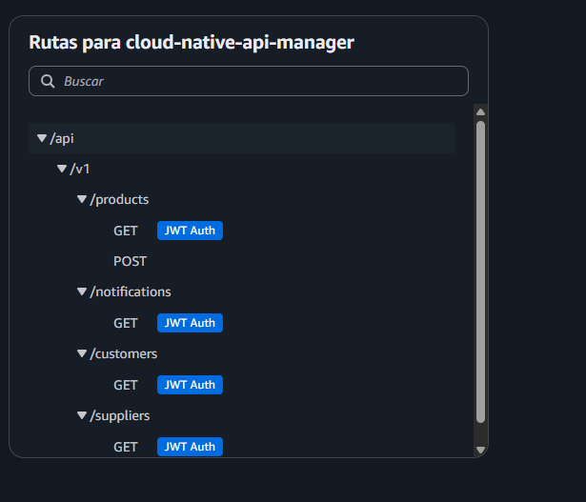

2- Asociación de autorizador JWT a la ruta de la API
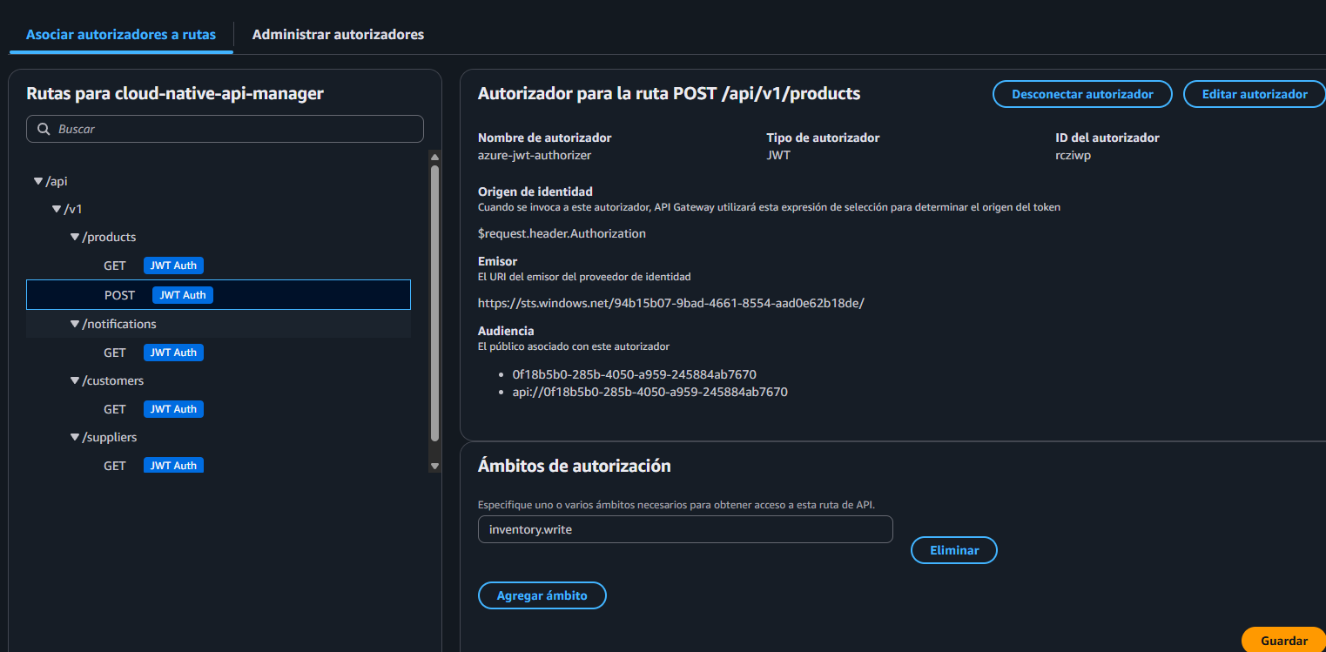

3 Configuración de CORS en API Gateway

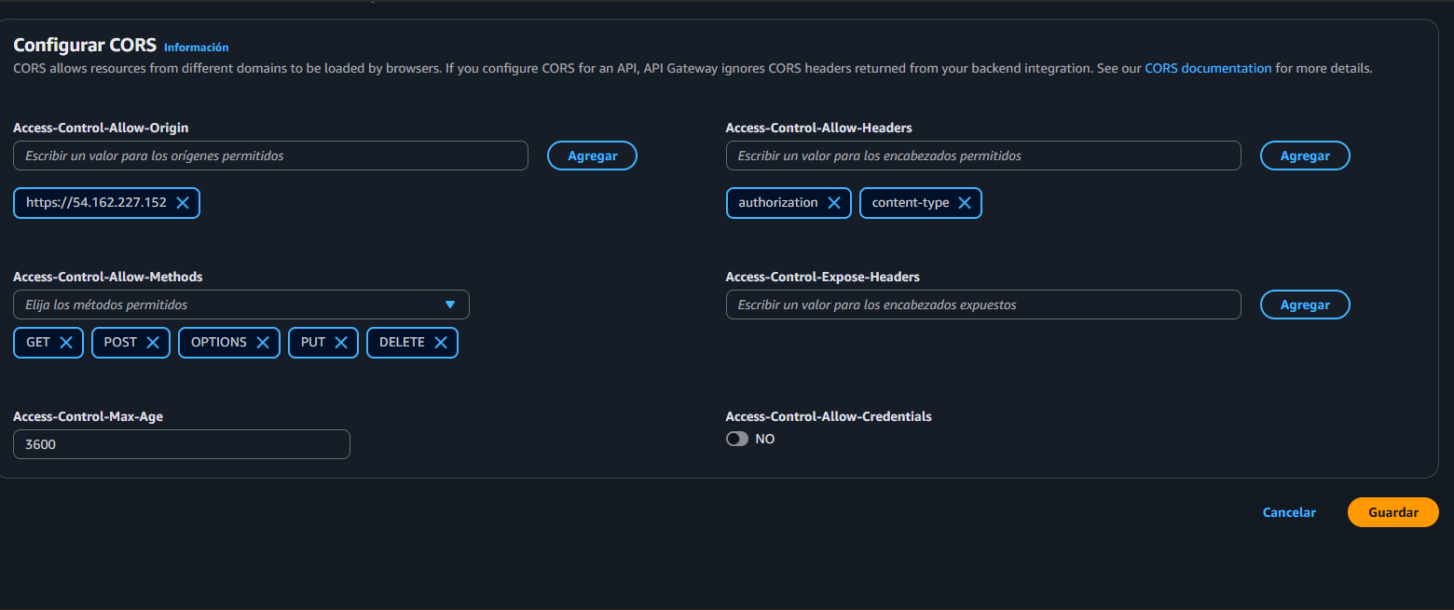

4- Verificación de respuestas HTTP 200 en solicitudes GET
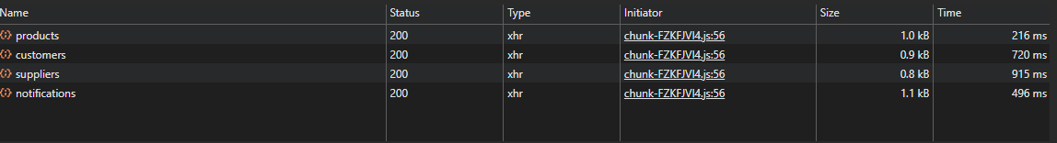

5- Respuesta JSON de la petición GET de productos
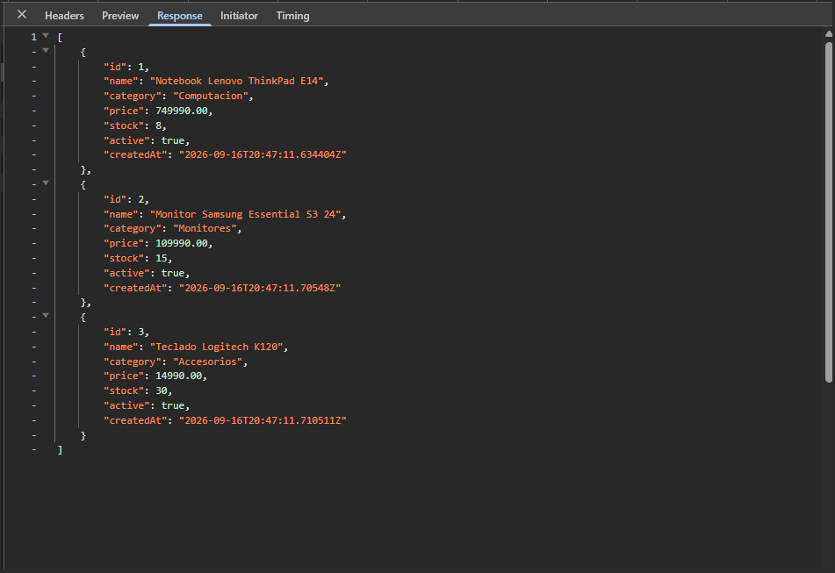

6- Validación de autenticación y rechazo de petición sin token (401 Unauthorized)

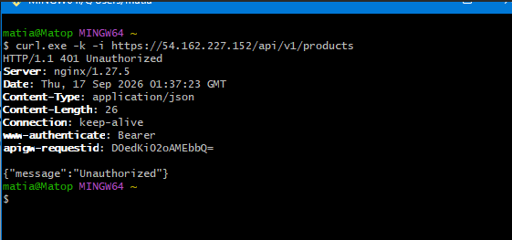

7-Validación de claims del token en el Frontend (Tenant, Scopes y Rol)
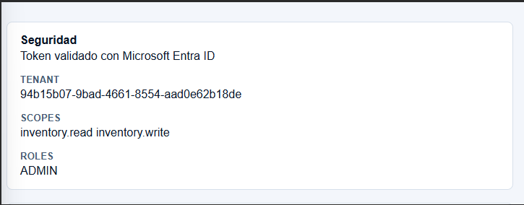

8- Gestión y registro de usuario en Microsoft Entra ID

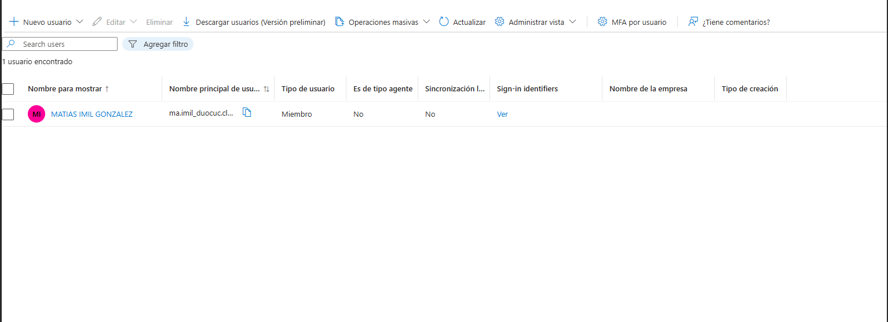

9- Registro de aplicaciones en Microsoft Entra ID

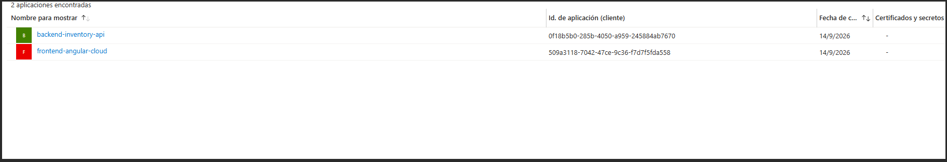

10- Definición y habilitación de ámbitos (scopes) en Microsoft Entra ID Definición y habilitación de ámbitos (scopes) en Microsoft Entra ID
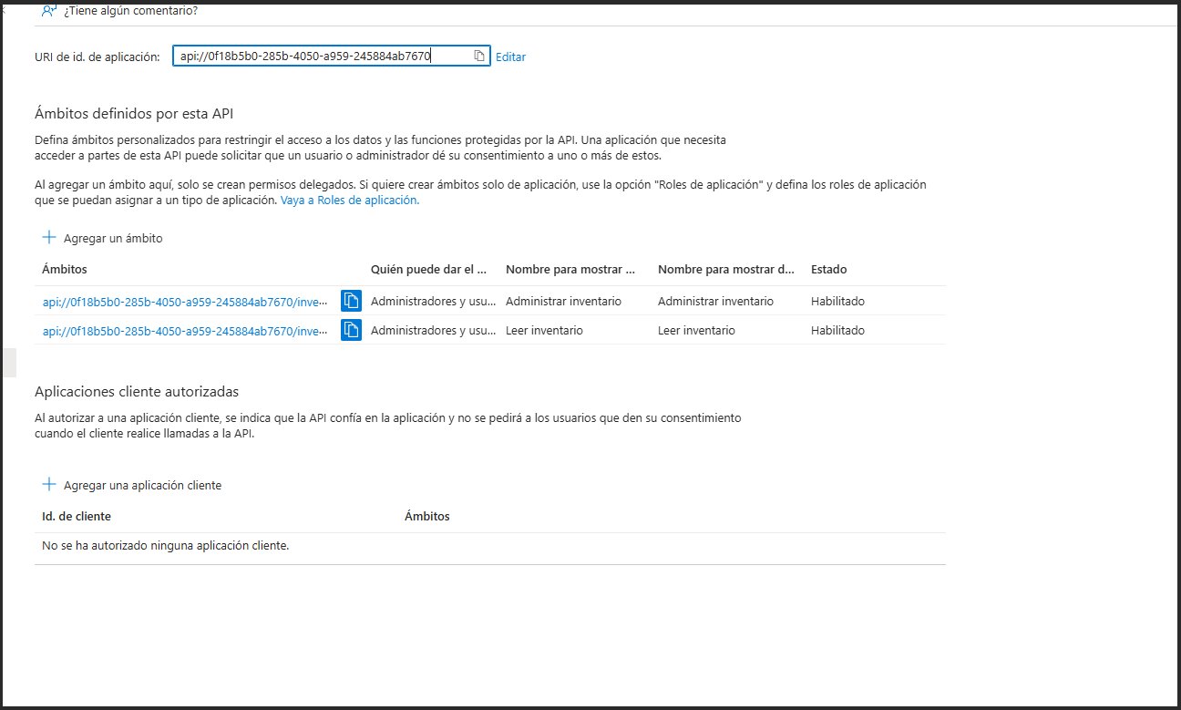

11- Configuración de roles de aplicación en Microsoft Entra ID

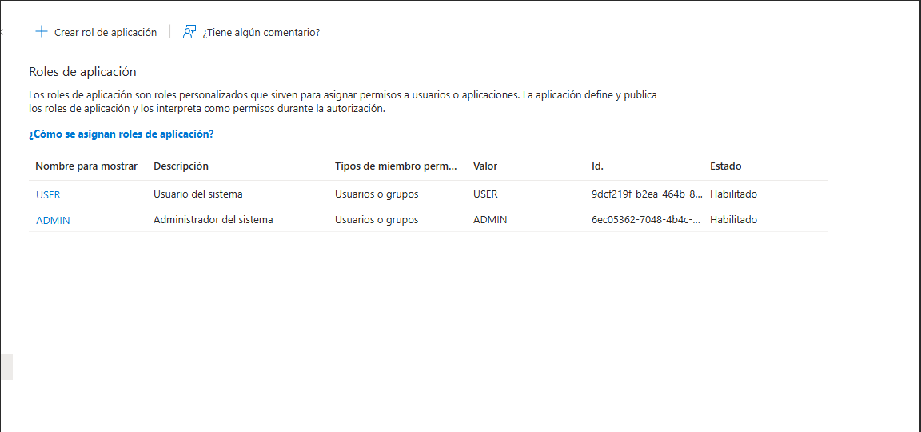

12- Configuración de URIs de redirección para la aplicación SPA
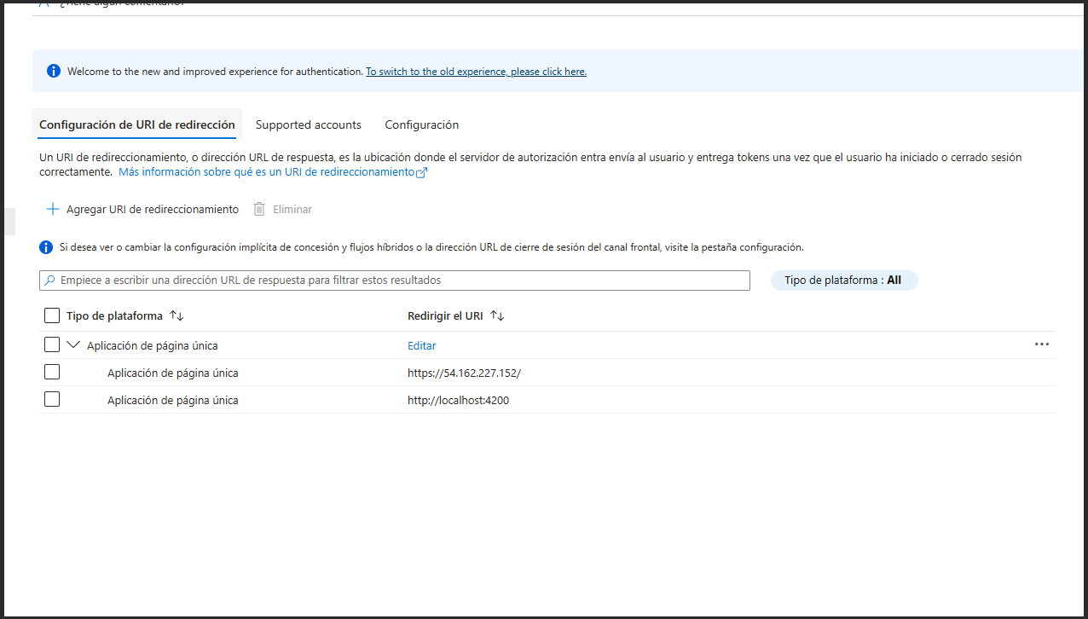

13- Desactivación del flujo implícito en Microsoft Entra ID (uso de PKCE)

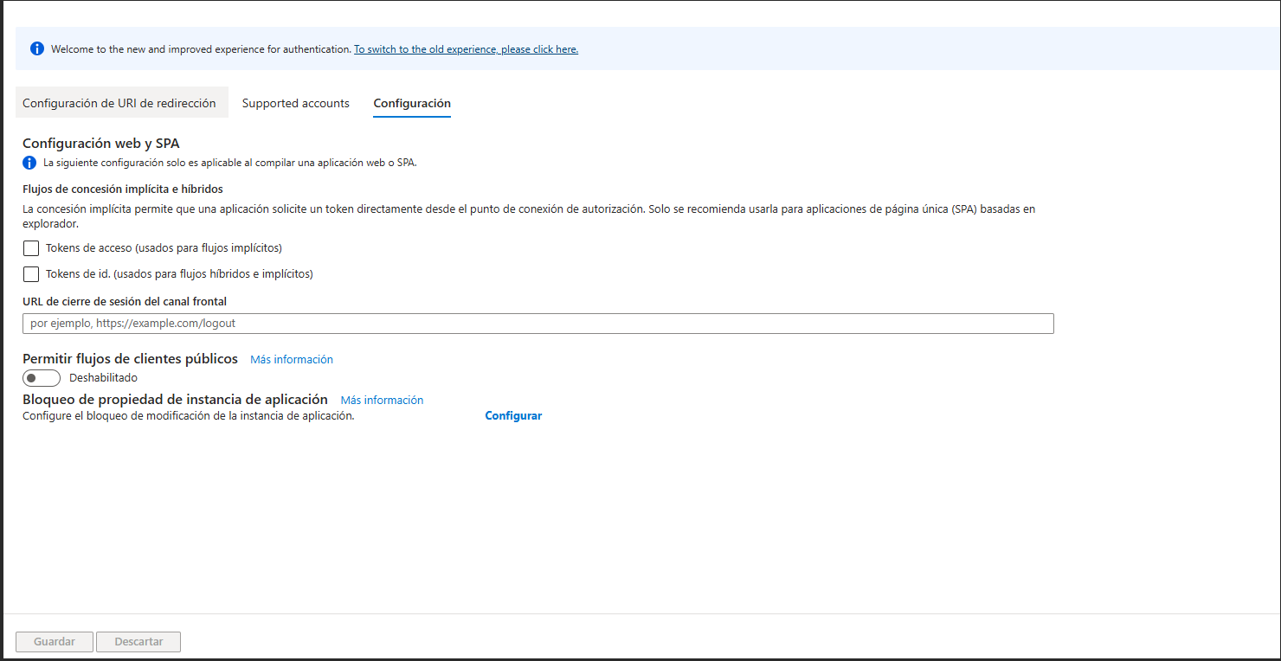

14- Creación exitosa de producto mediante petición POST (Código HTTP 201)
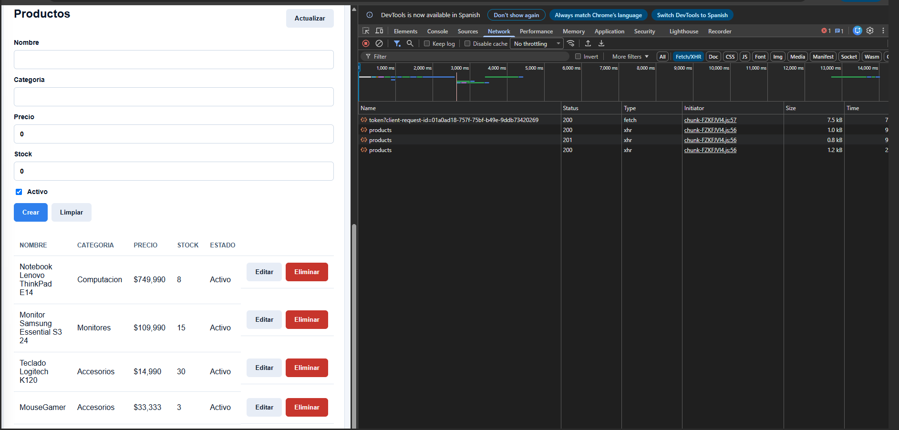

15- Estructura JSON del producto creado vía POST

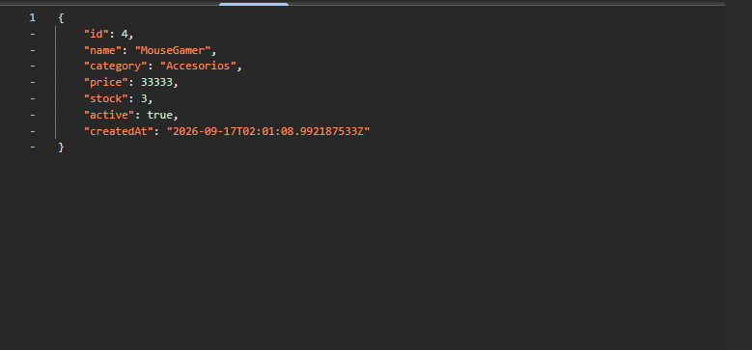

16- Visualización del nuevo producto registrado en la interfaz del frontend
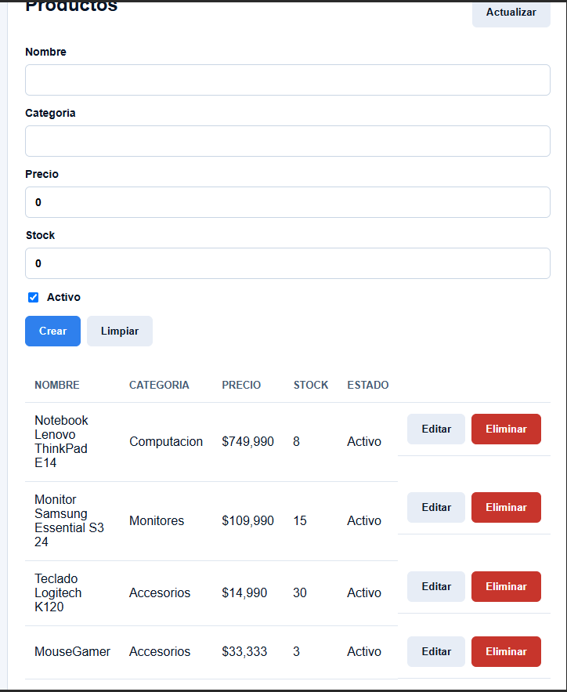

17- Conexión y consulta del número de registros en la base de datos AWS RDS
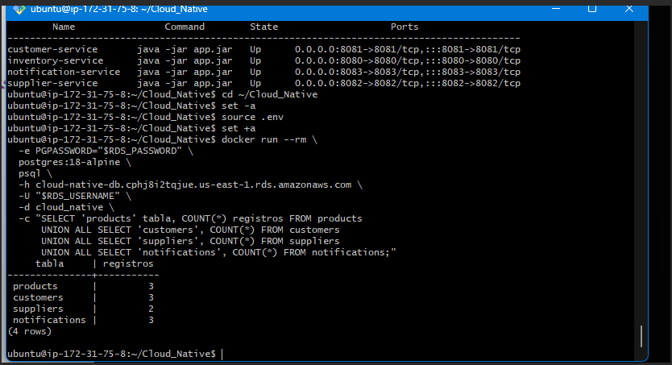

18- Verificación de la conexión de los microservicios a la base de datos RDS

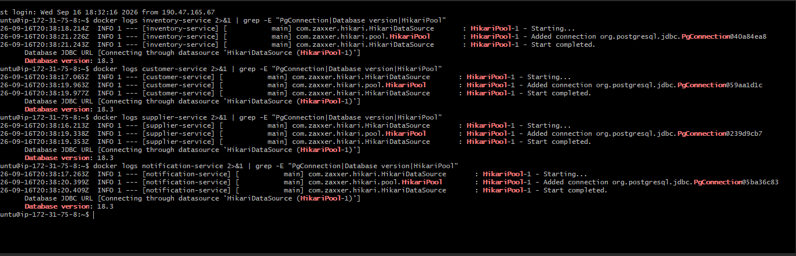

Evidencias de mensajería con RabbitMQ: clúster, colas, DLQ y flujo de eventos

19- Servicios del proyecto levantados con Docker Compose
Los 10 contenedores (frontend, API Gateway, microservicios, Eureka y los dos nodos de RabbitMQ) aparecen en estado Up; los nodos de RabbitMQ figuran además como healthy.
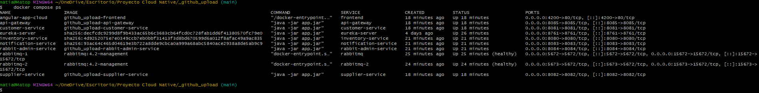

20- Clúster de RabbitMQ con dos nodos
El comando cluster_status muestra rabbit@rabbitmq-1 y rabbit@rabbitmq-2 como Disk Nodes y Running Nodes, sin alarmas activas.
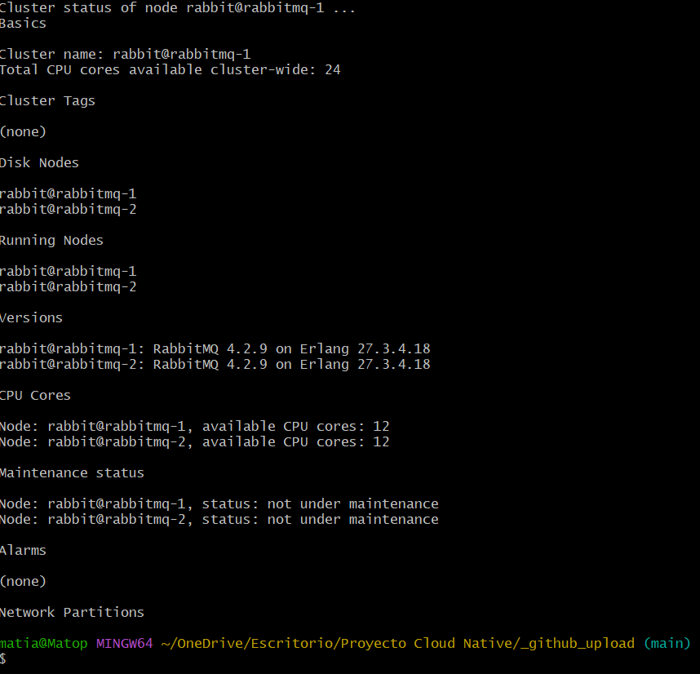

21- Panel de RabbitMQ: Overview con los dos nodos
La vista Overview del nodo 1 (puerto 15672) muestra 6 colas, 3 consumidores y ambos nodos del clúster en verde.
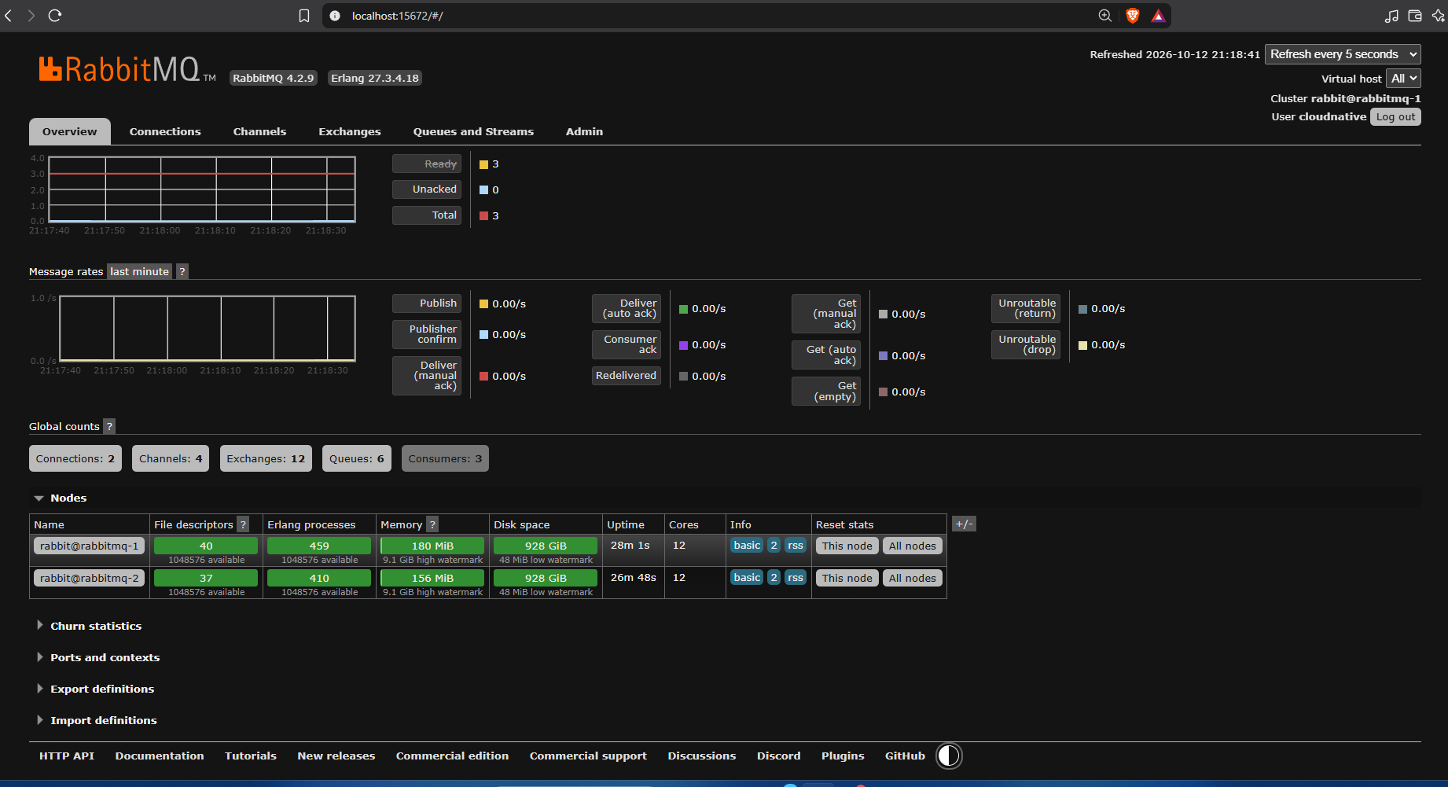

22- Colas principales y DLQ
Se listan las 3 colas principales (audit, events y metrics) y sus 3 DLQ asociadas, todas en estado running.
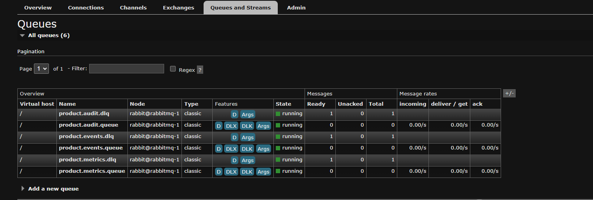

23- Exchanges normal y de dead letter (DLX)
Aparece el exchange principal product.events.exchange (topic) junto a los tres DLX: product.audit.dlx, product.events.dlx y product.metrics.dlx.
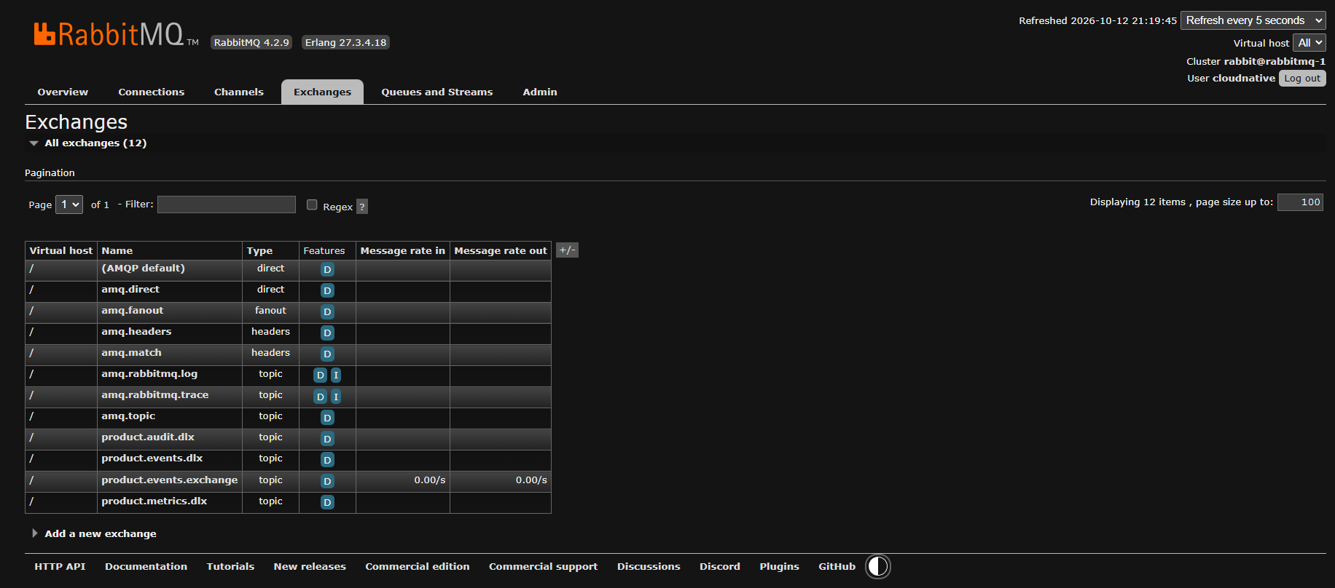

24- Bindings del exchange principal
product.events.exchange enlaza las colas audit, events y metrics mediante la routing key product.#.
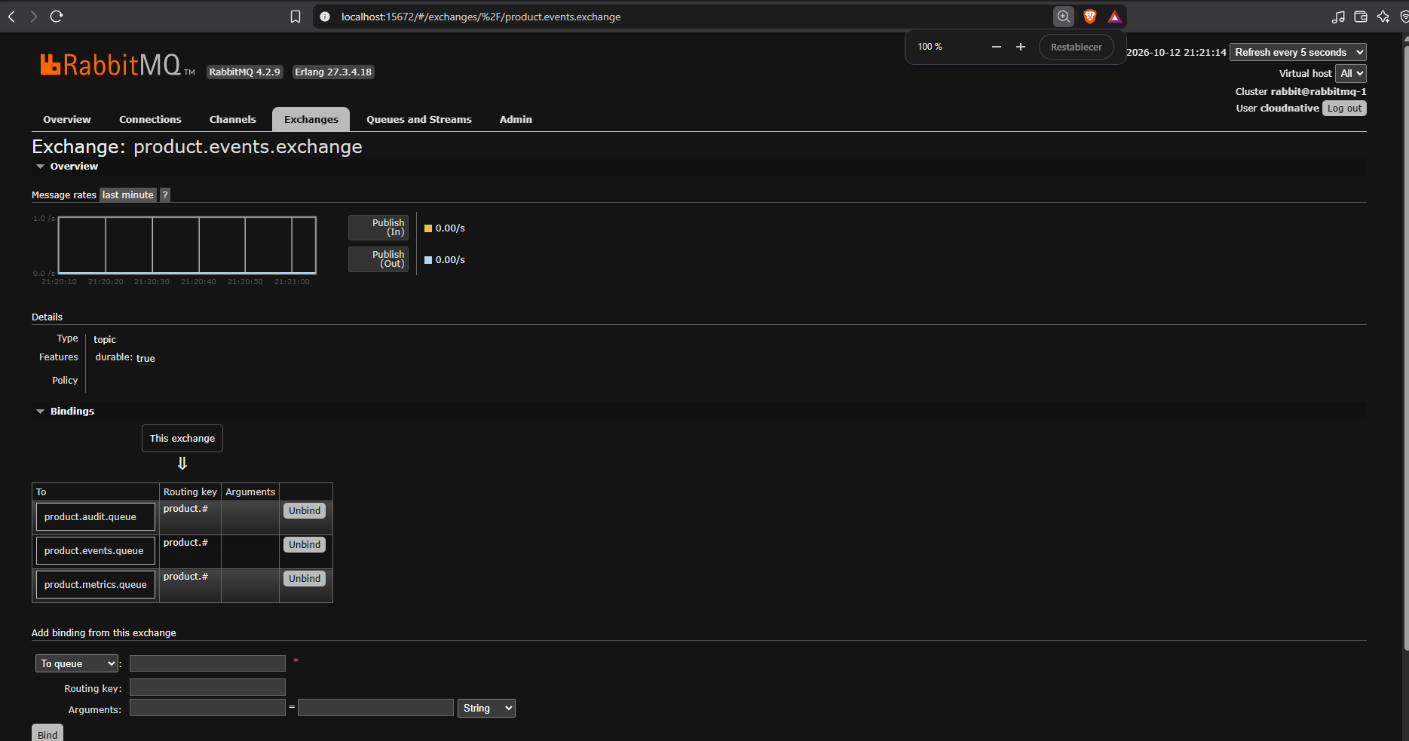

25- Binding del DLX hacia su DLQ
product.events.dlx enruta con la clave product.events.dead hacia la cola product.events.dlq.
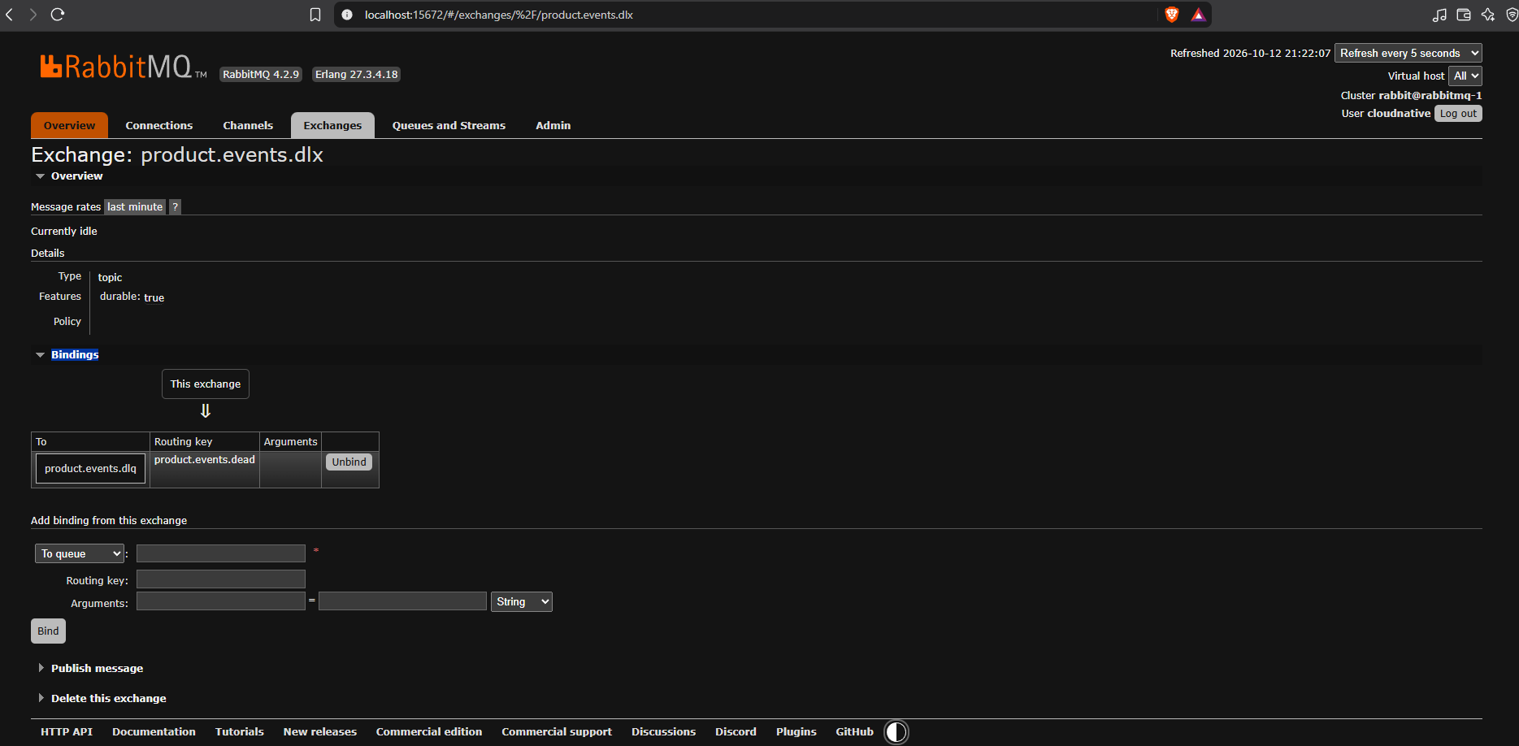

26- Consumidor activo en una cola principal
product.audit.queue tiene 1 consumidor activo con ACK manual (Ack required) y prefetch 1; sus argumentos incluyen el DLX product.audit.dlx.
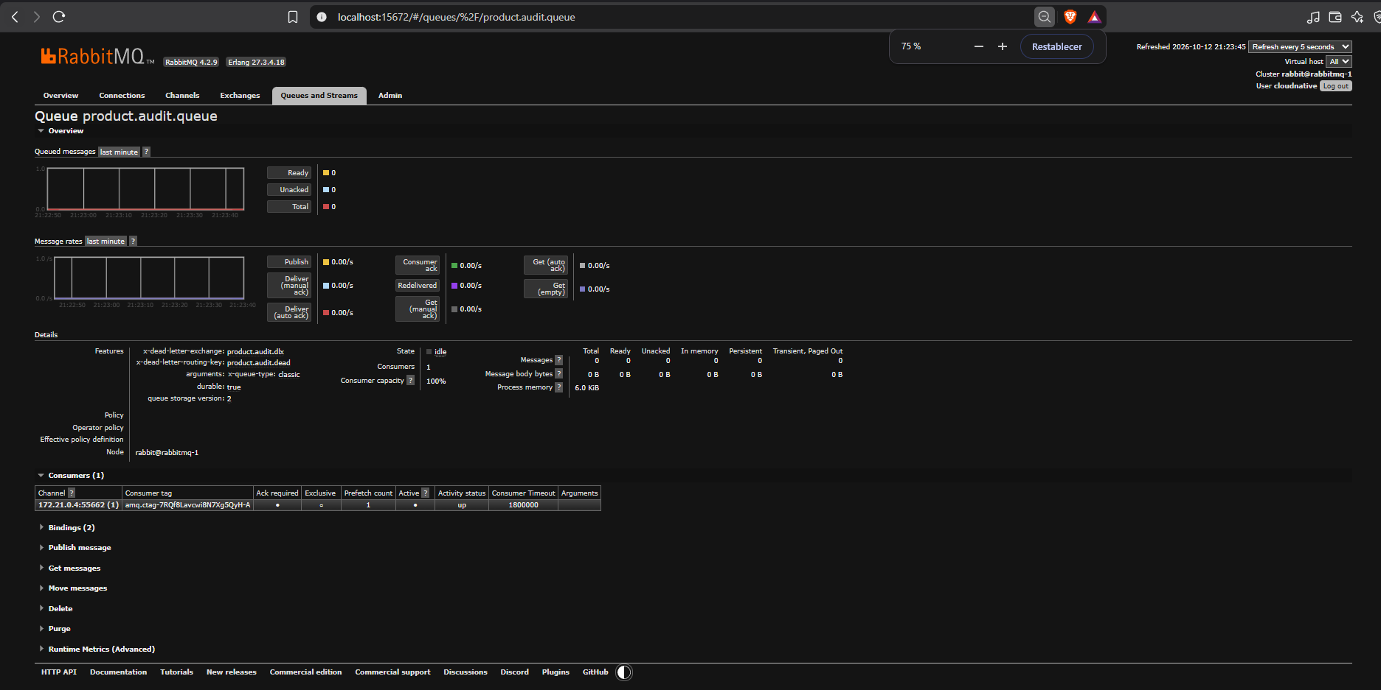

27- Producto creado desde el frontend
Panel operativo de la aplicación Angular con el producto recién creado al final de la lista.
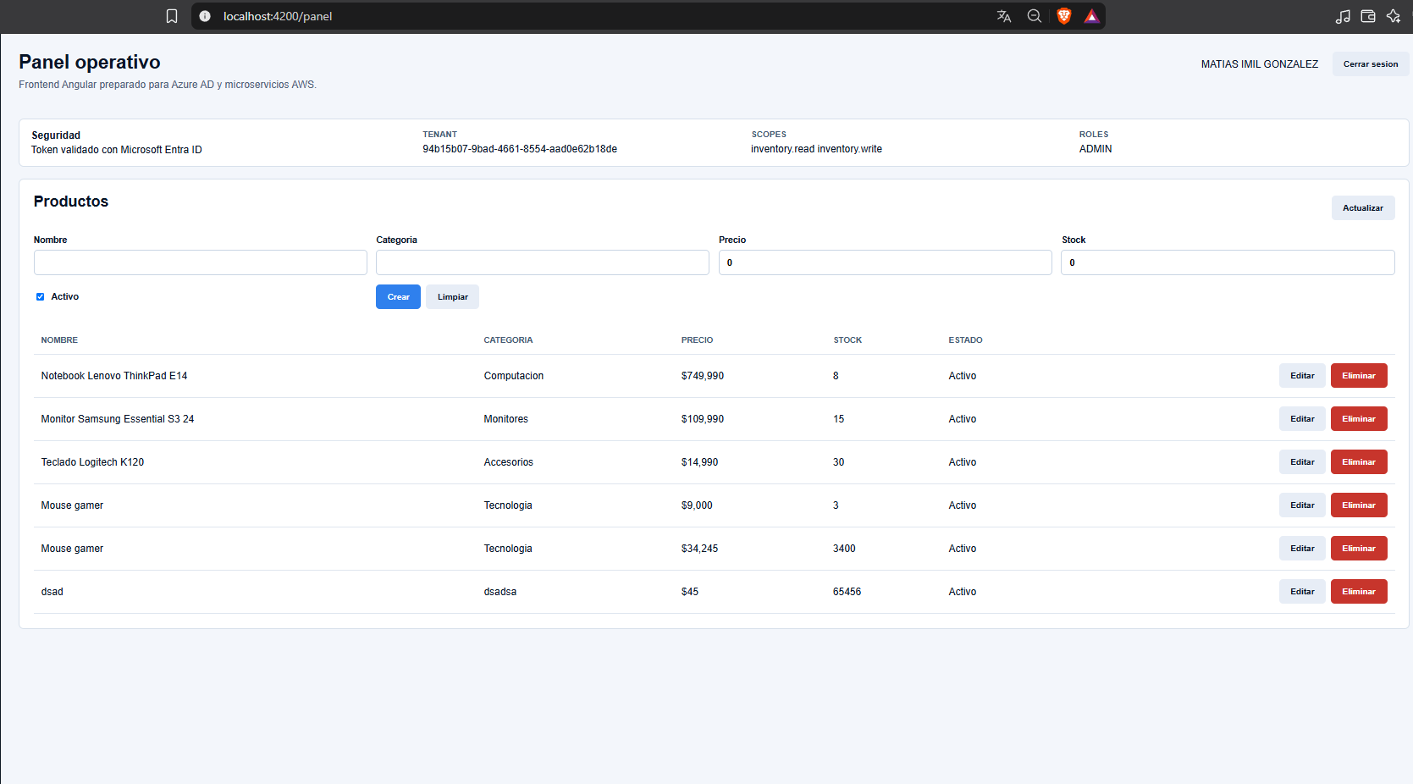

28- Petición POST con código 201 en Network
La petición POST a /api/v1/products responde 201 Created, según las herramientas de desarrollo del navegador.
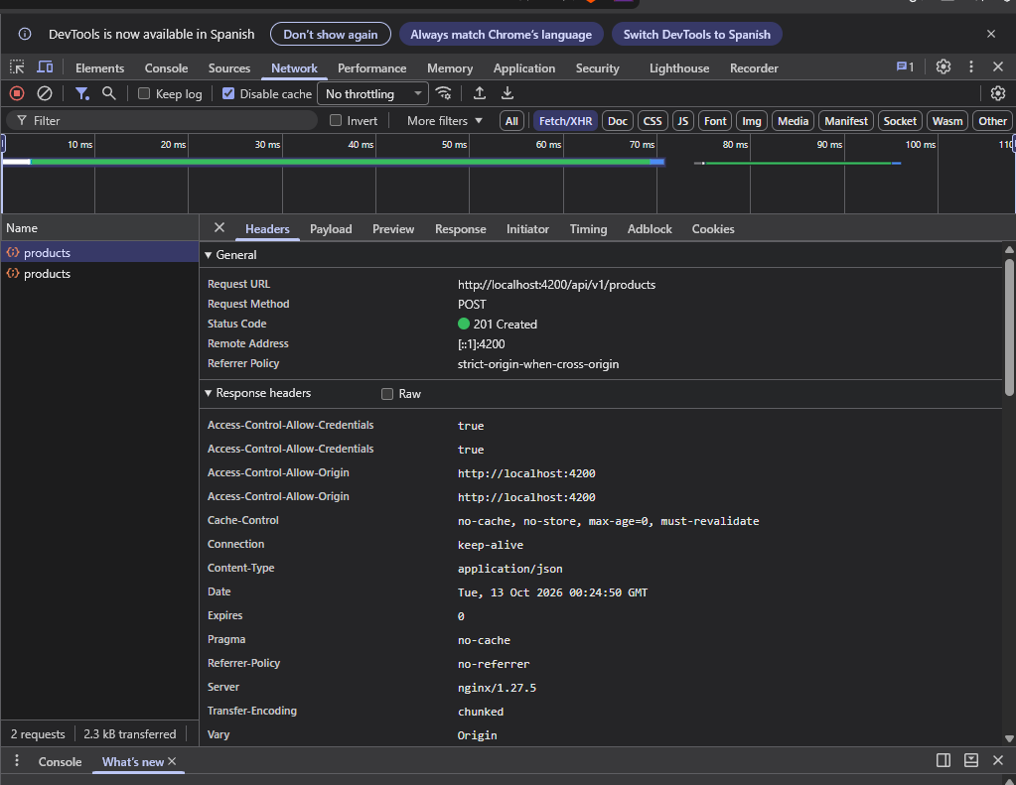

29- Mensaje procesado por los consumidores
En los logs de notification-service, los tres consumidores (auditoría, métricas y eventos) procesan el evento PRODUCT_CREATED del producto 6 y el evento se confirma con ACK.
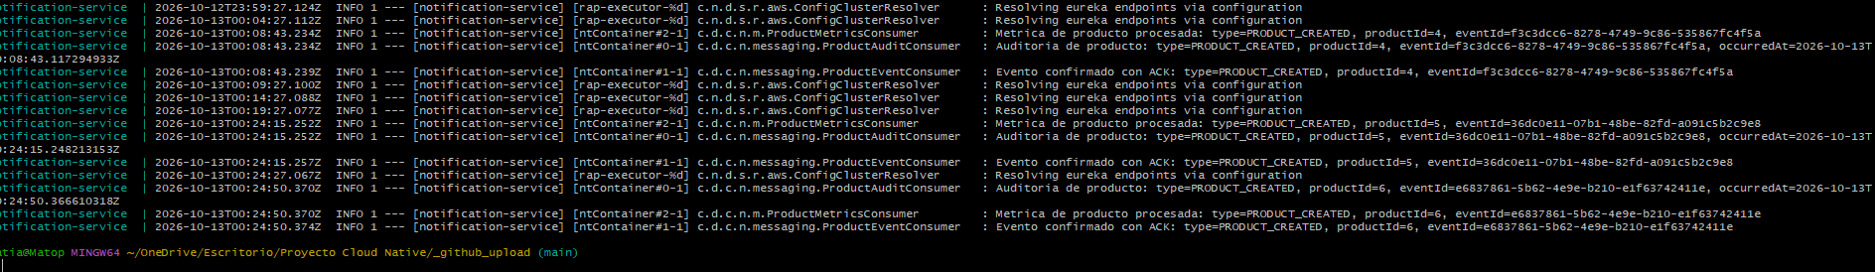

30- DLQ vacías antes de la prueba
Las tres DLQ muestran 0 mensajes antes de enviar un mensaje inválido.
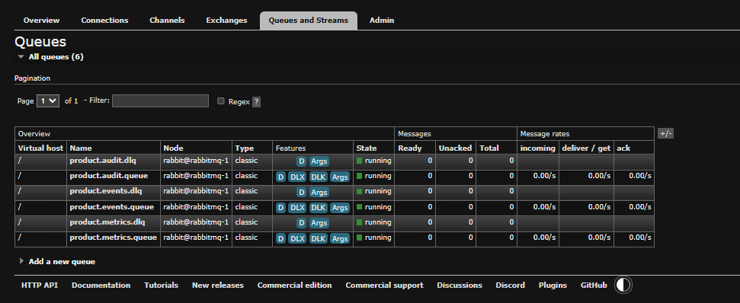

31- Mensaje inválido recibido en la DLQ
Tras publicar un JSON mal formado en product.events.queue, la cola product.events.dlq pasa a tener 1 mensaje en Ready.
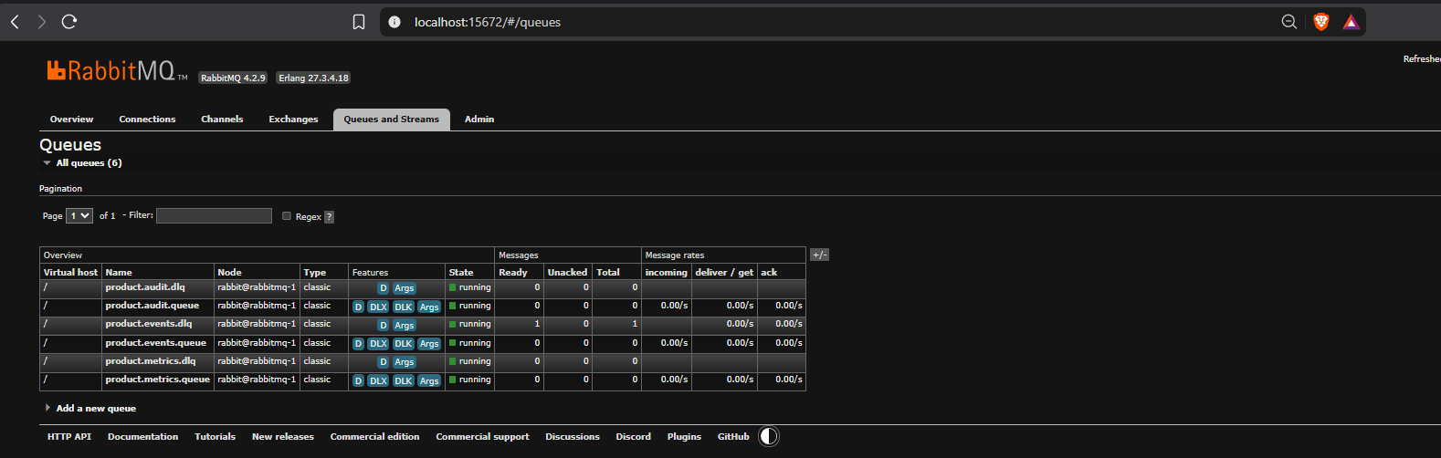

32- Detalle del mensaje en la DLQ
El mensaje llegó por product.events.dlx con la clave product.events.dead; el header x-death indica origen product.events.queue y motivo rejected, y el payload es el JSON incompleto enviado.
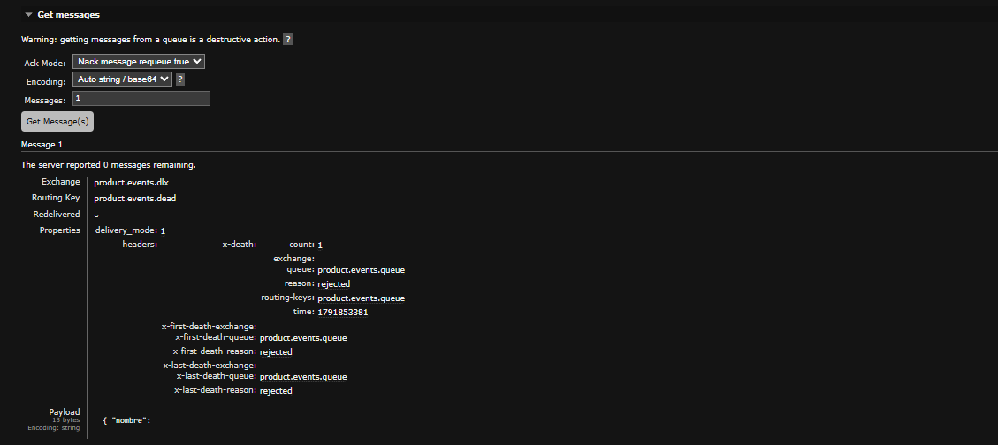

33- Log del rechazo en notification-service
El consumidor registra un error de conversión del mensaje: se rechaza y se envía al dead letter exchange configurado.

34- Servicios registrados en Eureka
Los seis microservicios (api-gateway, customer, inventory, notification, rabbit-admin y supplier) figuran registrados con estado UP.
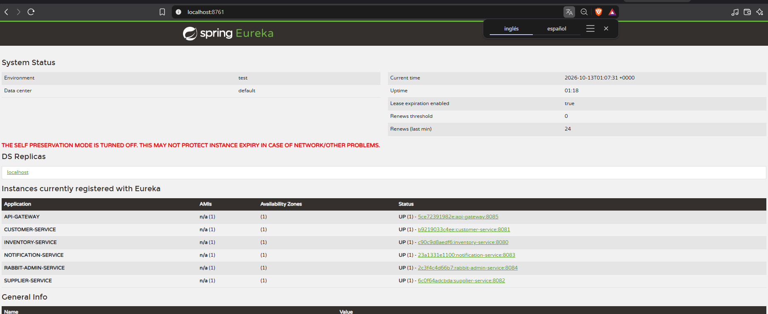

35- Estado de salud del API Gateway
El endpoint /actuator/health del gateway (puerto 8085) responde con status UP.
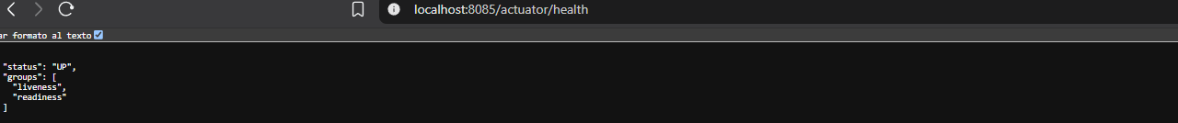

36- Panel del segundo nodo de RabbitMQ
El panel del nodo 2 (puerto 15673) muestra la misma información del clúster: 6 colas, 3 consumidores y ambos nodos.
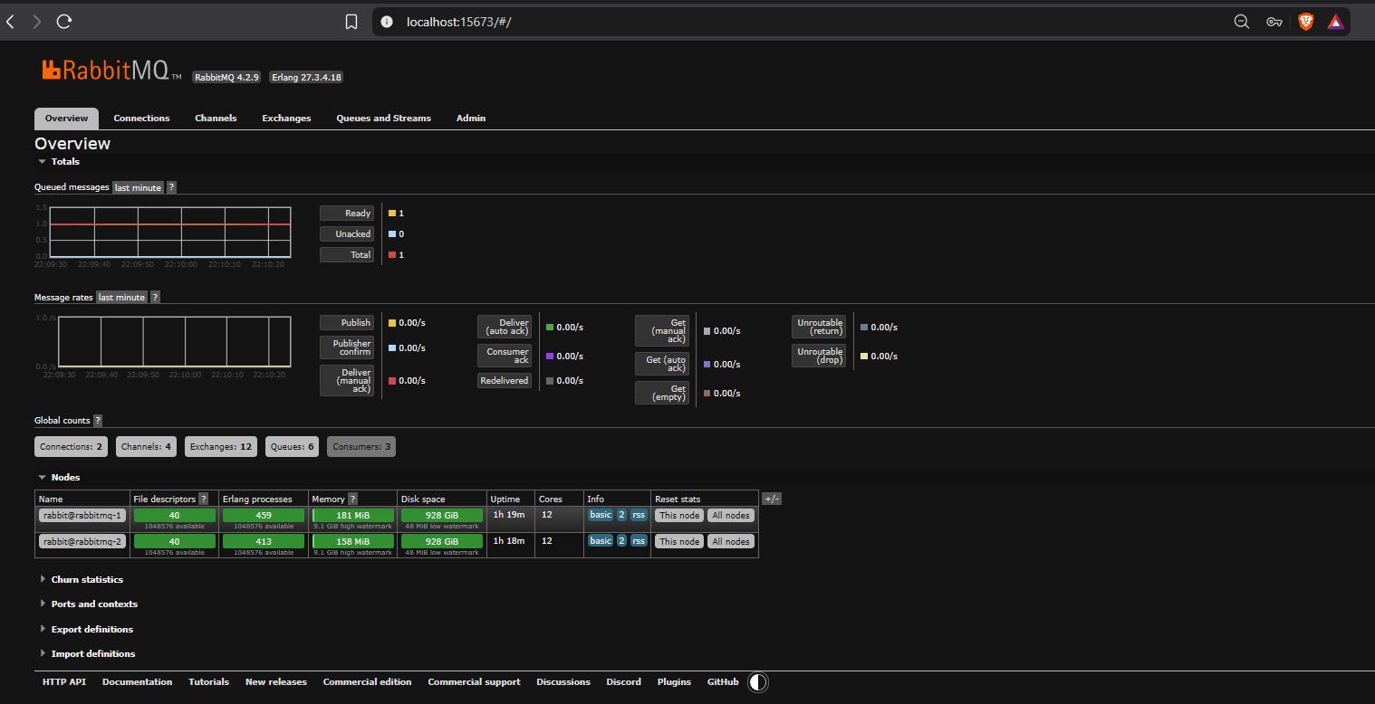

37- Colas vistas desde el nodo 2
Desde el nodo 2 se ven las mismas 6 colas, con product.events.dlq con 1 mensaje, lo que confirma que el estado se comparte en el clúster.
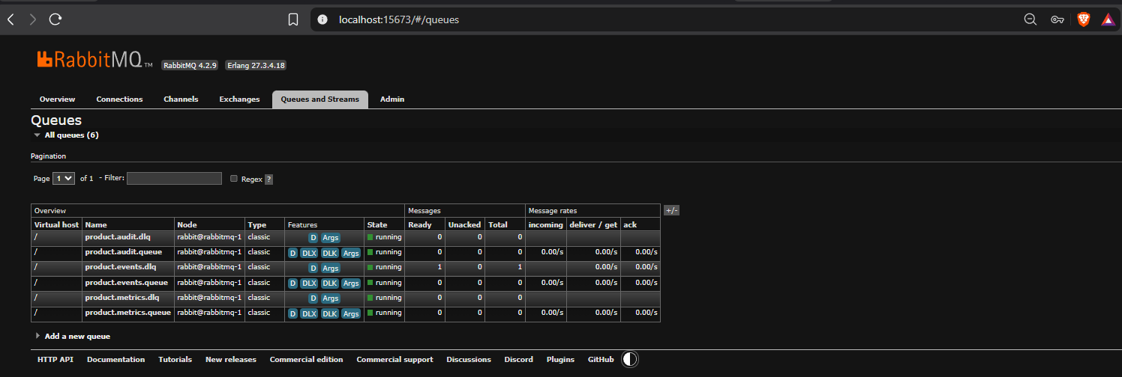

Evaluación 3 — Integración Kafka y actualización AWS
DSY1107 · Desarrollo Cloud Native I
Maximiliano Araos · Matias Imil
Actualización: 11 de noviembre de 2026

1. Alcance y procedencia de las evidencias
Las 37 capturas anteriores se conservan como evidencia de la Experiencia 2. Describen el estado de esa implementación, no necesariamente la topología actual. Este complemento distingue resultados observados en capturas recientes, resultados comunicados por el estudiante y verificaciones pendientes. Es una versión de trabajo para completar antes de entregar en AVA.
La arquitectura anterior situaba consumidores de auditoría y métricas en notification-service. En la implementación actual, RabbitMQ distribuye eventos a notification-service y audit-service por separado; las estadísticas corresponden a Kafka y analytics-service. Las referencias anteriores a tres colas principales y tres DLQ no deben presentarse como un inventario actualizado sin una captura del despliegue vigente.

2. Arquitectura actual
Angular utiliza Microsoft Entra ID y envía el JWT a Amazon API Gateway HTTP API. La integración continúa hacia Caddy en el frontend, Spring Cloud Gateway por red privada y los microservicios registrados en Eureka. Inventory publica eventos de productos para notificaciones y auditoría mediante RabbitMQ y para analítica mediante Kafka.
Flujo Kafka: Inventory → product.events → Analytics → product.metrics → proyección persistente → estadísticas en Angular. Los grupos product-analytics-v1 y metrics-projection-v1 mantienen responsabilidades y offsets independientes. Se utilizan DTO ProductEvent y ProductMetric; eventId permite correlacionar eventos y deduplicar la proyección.
RDS PostgreSQL aloja los esquemas inventory, customers, suppliers, notifications y audit, según la configuración comunicada. Analytics utiliza H2 persistente: no todas las bases están en RDS. Los tres brokers Kafka comparten una EC2; la replicación no protege ante la caída de esa máquina completa.

3. Diseño de Kafka y justificación
Tres brokers con ZooKeeper; tópicos principales con tres particiones y factor de replicación tres. Las particiones permiten distribuir trabajo dentro de un grupo.
Clave por productId para agrupar operaciones del producto mientras no cambie el particionado. No aumentar particiones de tópicos de negocio durante la demostración de orden.
acks=all, min.insync.replicas=2 e idempotencia del productor. Esto no garantiza exactamente una vez en todo el flujo.
Retención configurada: siete días en product.events y treinta días en product.metrics; cleanup.policy=delete conserva operaciones individuales durante esas ventanas.
Validación del payload, logging contextual, reintentos y DLT para evitar que un registro inválido interrumpa indefinidamente el consumo.
La publicación desde Inventory no utiliza outbox: existe una ventana de fallo entre el commit de base de datos y el envío del evento. La proyección H2 requiere una sola JVM escritora.

4. Despliegue y accesos HTTPS
Aplicación: https://3.228.191.162
Kafka UI: https://3.228.191.162/kafka/
RabbitMQ: https://3.228.191.162/rabbit/
El estudiante confirmó los tres accesos desde Duoc. Caddy usa default_sni y certificado ACME de IP con perfil shortlived. Kafka UI usa contexto /kafka y Basic Auth; RabbitMQ usa management.path_prefix=/rabbit y su login propio. La renovación futura del certificado aún no se ha comprobado.
Se mantienen los bloques sslip.io porque la integración de Amazon API Gateway todavía usa ese nombre entre servidores. No incluir contraseñas, tokens, archivos .env ni llaves privadas en las evidencias.
Repositorio: https://github.com/Matip9902/Cloud_Native. El commit original 1939e5ea8ad9f5b3593c362dc2d497501445dc74 se transfirió mediante Git bundle y se publicó sin forzar el historial. Se verificó main remoto. La salida SSH aportada por el estudiante confirma la sincronización del frontend por fast-forward, con checkout limpio y respaldo previo; no se reiniciaron servicios.

5. Pruebas AWS comunicadas por el estudiante
Login Microsoft; GET autorizado con HTTP 200; creación, edición y eliminación de productos, con notificaciones, auditoría y actualización de estadísticas.
Rebalanceo real con scripts/verify-kafka-rebalance.py --project cloud-native-aws: etapas 1 → 2 → 1 reportadas como PASS. Usa consumidores temporales; no equivale a escalar Analytics.
Evento inválido en product.events enviado a product.events.DLT con IllegalArgumentException / Invalid product event. Un evento válido posterior incrementó las estadísticas.
Evento inválido de auditoría enviado a product.audit.dlq; header x-death con reason=rejected y queue=product.audit.queue. Un producto válido posterior apareció en Notificaciones y Auditoría.
Estos ensayos fueron comunicados en el traspaso; no se repitieron en este entorno. Antes de la entrega deben adjuntarse sus capturas o salidas originales, incluidos headers y logs sin secretos.

6. Datos visibles después del reinicio reportado
Las tres capturas compartidas el 11 de noviembre de 2026 muestran:
Estadísticas Kafka: cinco creaciones, una actualización y una eliminación, total siete. Coinciden con la referencia comunicada antes de revisar persistencia.
Notificaciones: aparecen TestingAWS (ID 4), TestingKafkaAWS (ID 5), PruebaAPIGateway (ID 6), las tres operaciones del ID 7, PruebaDespuesDLT (ID 8) y rabbitvalido (ID 9), además de avisos previos.
Auditoría: ocho eventos históricos de los IDs 4 a 9, incluidas creación, actualización y eliminación del ID 7; las fechas visibles corresponden al 10 y 11 de noviembre.
Las capturas respaldan la disponibilidad de esos datos después del reinicio comunicado, no una prueba controlada nueva de apagado/encendido. Auditoría contiene ocho eventos frente a siete operaciones Kafka: la causa está pendiente de diagnóstico; no debe afirmarse que ambos históricos coinciden. El backend requirió arranque manual tras el reinicio y su arranque automático no quedó verificado.
Las capturas de Estadísticas, Notificaciones y Auditoría se incorporan en el apartado 11, junto con la vista de Productos, a partir de CapturasTardeAngular.zip.

7. Relación con la pauta de evaluación
Indicador | Peso | Evidencia y cierre pendiente
Configuración cliente Kafka | 12 % | application.yml y Compose; adjuntar configuración y evidencia de conexión.
Dos tópicos y DTO | 12 % | Flujo product.events → product.metrics; adjuntar mensajes correlacionados y DTO.
Microservicio administrador | 6 % | Operaciones propias demostradas en AWS con curl; creación, consulta y modificación del tópico temporal. Apartado 9.
Productores | 14 % | KafkaProductPublisher y KafkaMetricPublisher; relacionar código, clave y mensaje real.
Consumidores separados | 14 % | Listeners y lógica de Analytics; mostrar separación y proyección.
Manejo de errores | 12 % | DLT y continuidad reportadas; insertar headers, logs y evidencia del evento válido posterior.
Parámetros de tópicos | 12 % | Retención, cleanup, particiones, réplicas y mínimo ISR; capturar valores efectivos.
Consumer groups | 12 % | Dos grupos y rebalanceo reportado PASS; adjuntar salida AWS y offsets.
Administración replicable | 6 % | Tópico temporal: configuración, particiones y eliminación; grupos y offsets consultados sin alterarlos. Apartado 9.
La pauta no prescribe Postman. El estudiante indicó que está prohibido. Puede prepararse una demostración con curl, pendiente de confirmar el formato con el profesor. Kafka UI y la consola RabbitMQ no sustituyen por sí solas la evidencia de los microservicios administradores implementados.

8. Lista de cierre antes de entregar
Completado el 11 de noviembre: administrador Kafka demostrado mediante curl en AWS. Creación, consulta, modificación de configuración, aumento de particiones, consulta de grupos y offsets y eliminación del tópico temporal; evidencias en el apartado 9.
Completado el 11 de noviembre: administrador RabbitMQ demostrado mediante curl en AWS. Creación y eliminación de cola, exchange y binding temporales, con comprobación en el panel; evidencias en el apartado 9.
Compilación y pruebas verificadas en el entorno aislado el 11 de noviembre: diez componentes backend compilados, 61 pruebas backend y seis pruebas Angular correctas. Véase apartado 12 y archivo de logs adjunto.
Insertar capturas y salidas originales de AWS; revisar que no expongan JWT, credenciales o datos privados.
Diferencia de históricos delimitada en el apartado 10: auditoría incluye el ID 4 y los mensajes Kafka consultados no. No se ha demostrado la causa de esa ausencia; no atribuirla al reinicio ni a una pérdida confirmada.
Revisar referencias históricas de la Experiencia 2 y cotejar el documento final con los nueve indicadores.
Entregar en AVA el enlace GitHub y el documento final de evidencias. Esta versión no representa una calificación ni un cierre de los pendientes.

9. Evidencias de los administradores en AWS
Fecha: 11 de noviembre de 2026. Las capturas de este apartado fueron aportadas por el estudiante y revisadas contra los resultados visibles. Las llamadas se realizaron por SSH en el backend, contra los microservicios propios en loopback: Rabbit Admin en 8084 y Kafka Admin en 8087. No se reiniciaron servicios ni se modificaron tópicos, colas u offsets de negocio durante esta secuencia.
Se seleccionaron 13 capturas de las 19 entregadas para evitar duplicados. Se excluyó la captura de la primera consulta Kafka autenticada porque su primera línea expone parte de una credencial. Las capturas de terminal se recortaron al área de comandos y resultados para facilitar su lectura. El token no se incluye en el documento.

38. Creación de cola mediante Rabbit Admin
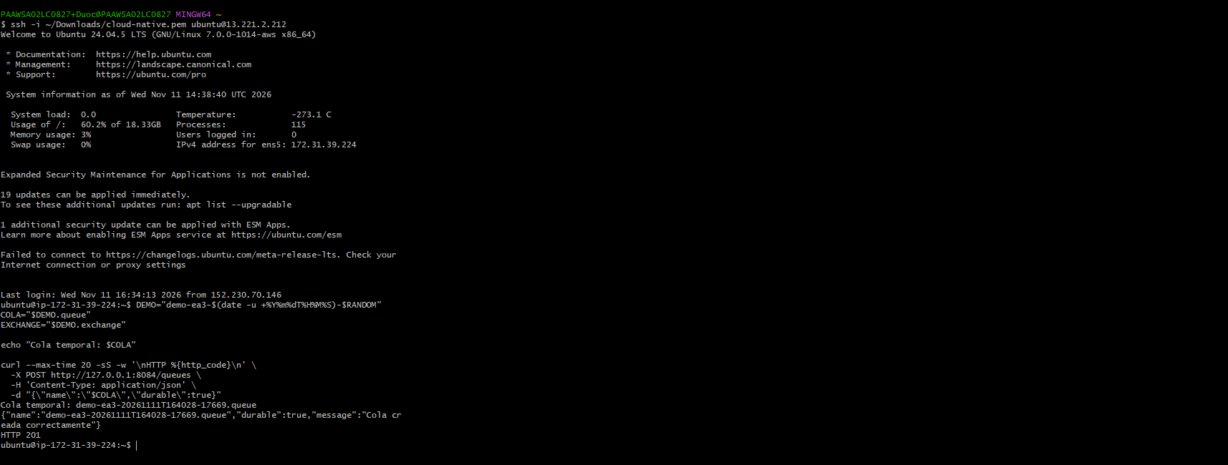
POST /queues responde HTTP 201 y devuelve el nombre demo-ea3-20261111T164028-17669.queue, durable=true y confirmación de creación.
Fuente: captura1.png · Captura de ejecución aportada por el estudiante.

39. Creación de exchange mediante Rabbit Admin
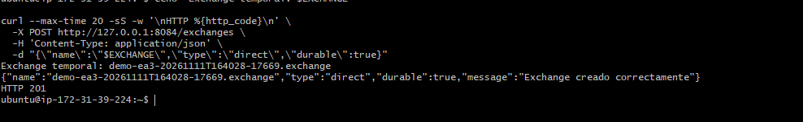
POST /exchanges responde HTTP 201. El exchange temporal es de tipo direct y durable=true.
Fuente: captura2.png · Captura de ejecución aportada por el estudiante.

40. Creación del binding mediante Rabbit Admin
POST /bindings responde HTTP 201. Une el exchange temporal con la cola temporal mediante routing key demo.
Fuente: captura3.png · Captura de ejecución aportada por el estudiante.

41. Verificación del binding en RabbitMQ
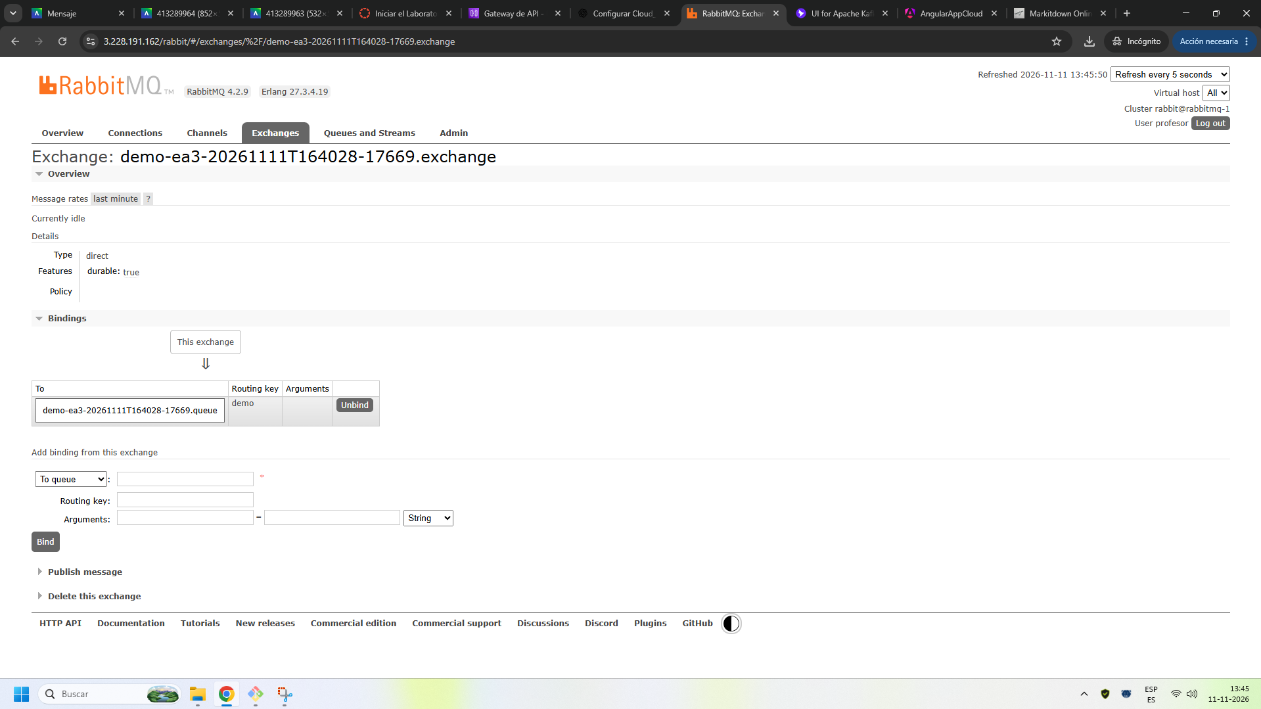
El panel muestra el exchange, la cola destino y la routing key demo. Complementa la respuesta de la API con la comprobación del recurso en el broker.
Fuente: captura6.png · Captura de ejecución aportada por el estudiante.

42. Verificación del binding eliminado
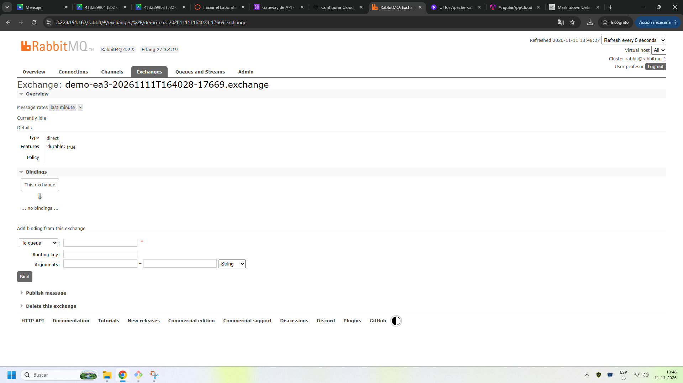
Tras DELETE /bindings con HTTP 204, la sección Bindings muestra no bindings. El exchange todavía existe en este paso.
Fuente: captura8.png · Captura de ejecución aportada por el estudiante.

43. Eliminación de cola y exchange mediante Rabbit Admin
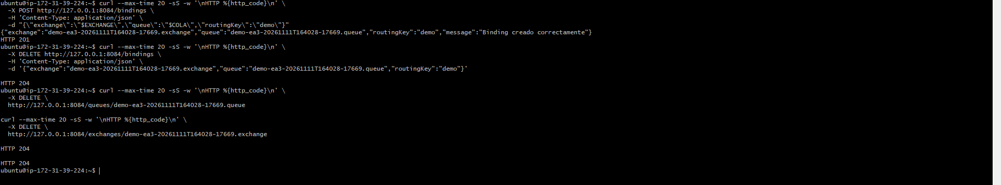
DELETE /queues/{name} y DELETE /exchanges/{name} responden HTTP 204. La captura conserva también el resultado previo de eliminación del binding.
Fuente: captura9.png · Captura de ejecución aportada por el estudiante.

44. Exchange temporal ausente del panel
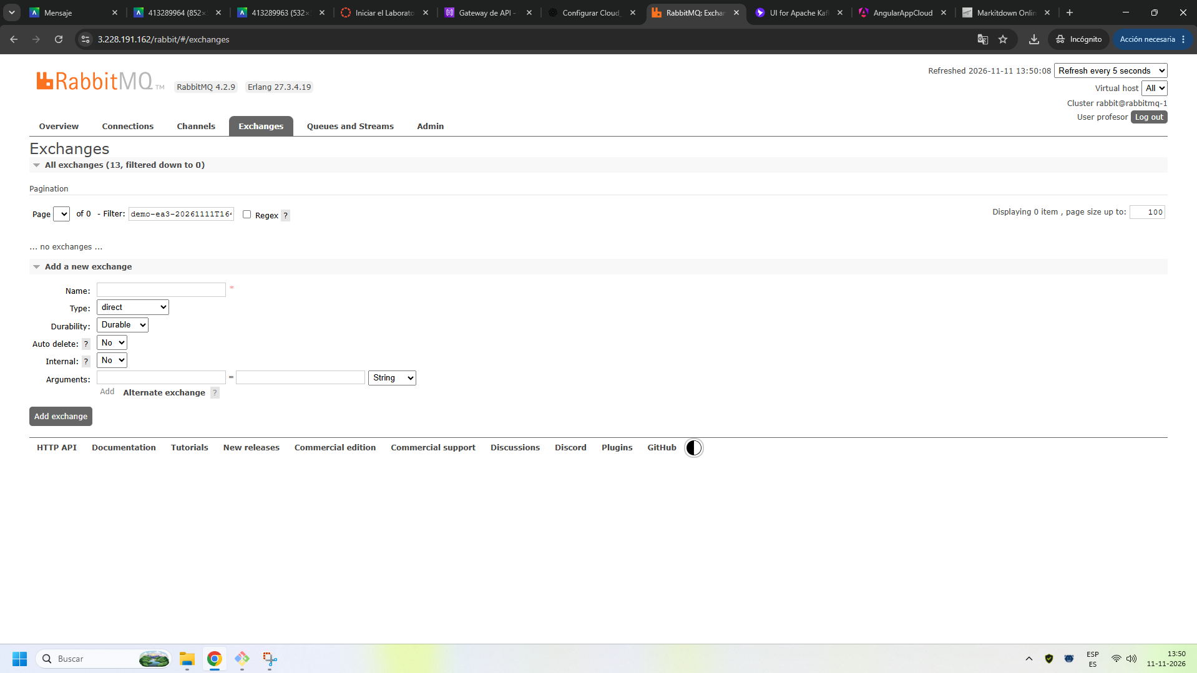
El filtro del nombre de demostración devuelve cero exchanges después de la eliminación.
Fuente: captura10.png · Captura de ejecución aportada por el estudiante.

45. Cola temporal ausente del listado completo
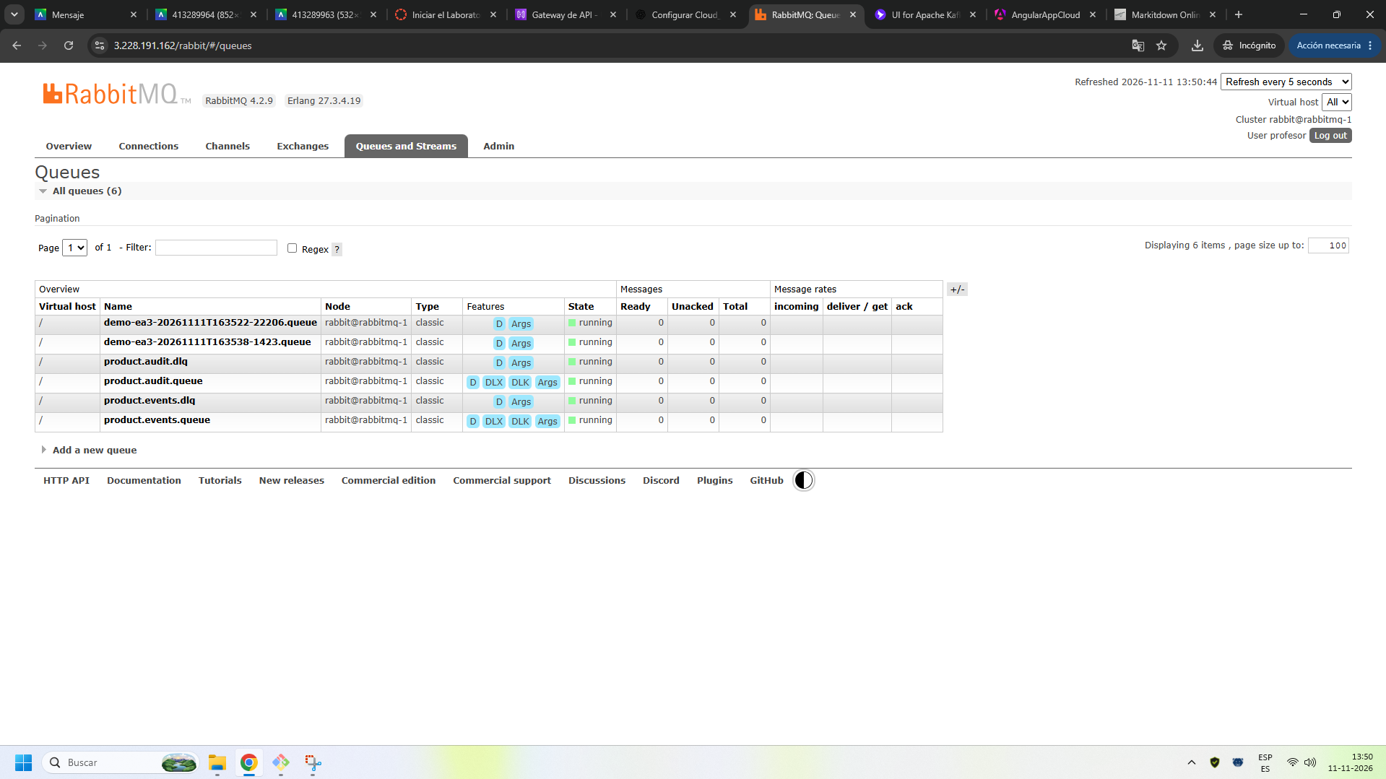
El listado muestra seis colas y no incluye demo-ea3-20261111T164028-17669.queue. Permanecen dos colas de intentos anteriores, pendientes de revisión y limpieza; no se afirma una limpieza global de todos los ensayos.
Fuente: captura11.png · Captura de ejecución aportada por el estudiante.

46. Kafka Admin rechaza una petición sin JWT
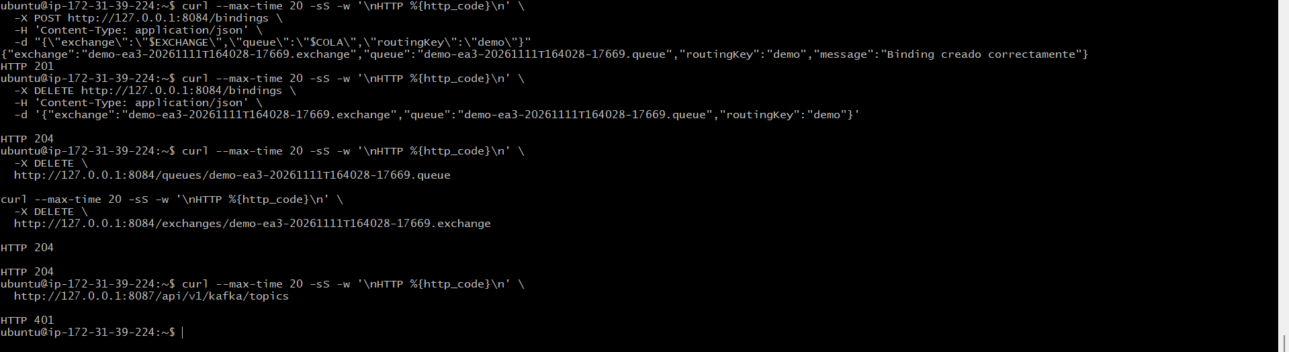
GET /api/v1/kafka/topics sin Authorization responde HTTP 401. Esto demuestra el rechazo de acceso anónimo, no una prueba de rechazo de un usuario autenticado sin rol ADMIN.
Fuente: captura12.png · Captura de ejecución aportada por el estudiante.

47. Creación y consulta inicial del tópico Kafka
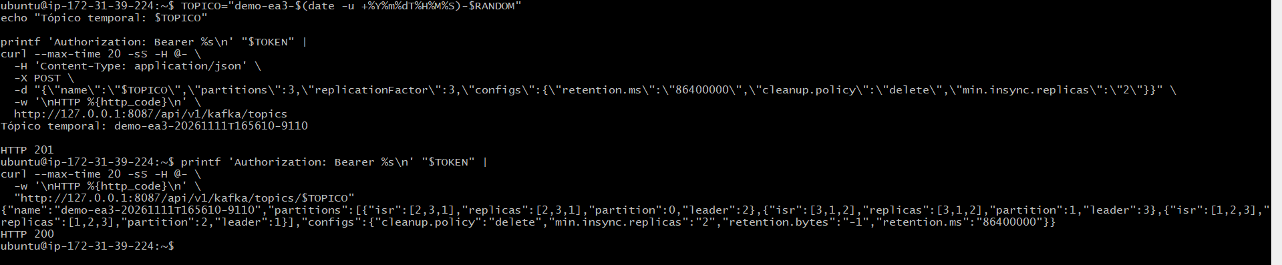
POST responde HTTP 201 y GET HTTP 200 para demo-ea3-20261111T165610-9110. Se observan tres particiones (0–2), tres réplicas e ISR con los tres brokers; retention.ms=86400000, cleanup.policy=delete y min.insync.replicas=2.
Fuente: captura15.png · Captura de ejecución aportada por el estudiante.

48. Modificación de configuración y aumento de particiones
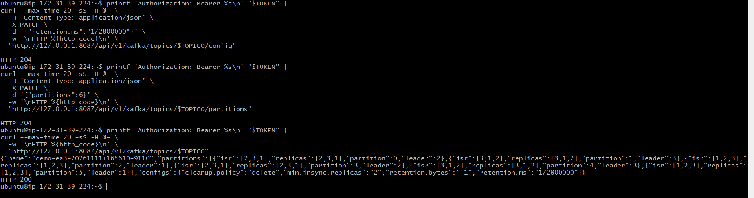
PATCH /config cambia retention.ms a 172800000 y responde HTTP 204. PATCH /partitions aumenta de tres a seis y responde HTTP 204. El GET posterior responde HTTP 200 y muestra particiones 0–5, tres réplicas por partición e ISR de los tres brokers.
Fuente: captura17.png · Captura de ejecución aportada por el estudiante.

49. Consulta de consumer groups y offsets
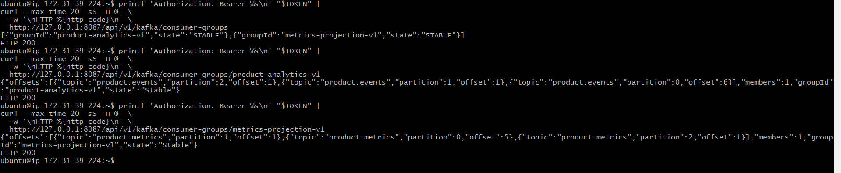
Las tres consultas responden HTTP 200. product-analytics-v1 y metrics-projection-v1 están Stable con un miembro cada uno. Se observan offsets de product.events y product.metrics, respectivamente. Esta consulta no demuestra por sí sola rebalanceo ni lag cero; los offsets no equivalen al número de operaciones de negocio.
Fuente: capturas 18.png · Captura de ejecución aportada por el estudiante.

50. Eliminación y verificación final del tópico Kafka
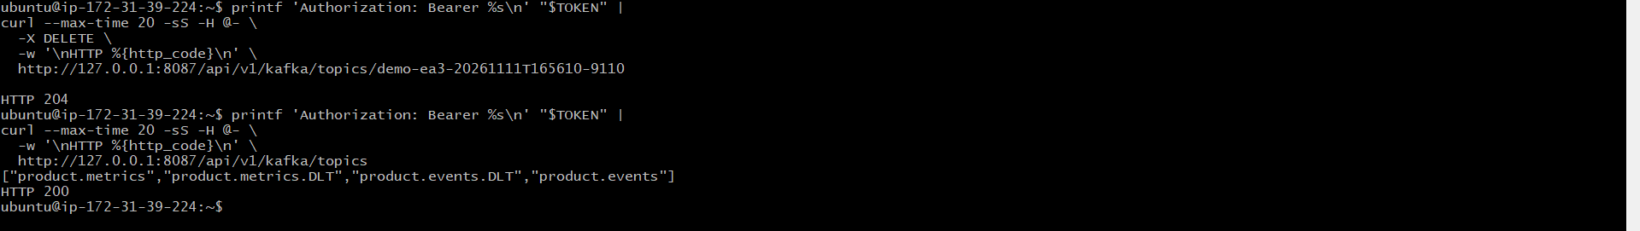
DELETE del tópico temporal responde HTTP 204. GET /topics responde HTTP 200 y devuelve únicamente product.events, product.events.DLT, product.metrics y product.metrics.DLT. El tópico temporal ya no aparece.
Fuente: captura 19.png · Captura de ejecución aportada por el estudiante.

Resultado y límites de esta demostración
Las seis operaciones de Rabbit Admin y las operaciones ensayadas de Kafka Admin quedaron acreditadas por las respuestas y verificaciones visibles. En Kafka se preservaron los tópicos originales y los offsets de negocio; únicamente se modificó y eliminó el tópico temporal. No se reiniciaron contenedores. Al finalizar se indicó retirar la variable de sesión con unset TOKEN.
Quedan pendientes la revisión de dos pares de recursos RabbitMQ de intentos anteriores, la evidencia de DLQ RabbitMQ y rebalanceo reportada en el traspaso y la revisión final del documento. El apartado 10 incorpora las capturas Kafka de DLT, trazabilidad y continuidad del procesamiento. La diferencia de históricos se delimita allí, sin atribuir una causa no demostrada a la ausencia del ID 4.

10. Kafka: trazabilidad del error y continuidad del flujo
Evidencias del 11 de noviembre de 2026 aportadas en CapturasTarde.zip. Son consultas de mensajes existentes mediante Kafka UI; no se publicó un nuevo mensaje de prueba ni se alteraron tópicos o consumer groups. Las capturas permiten contrastar el evento de origen, la DLT y las métricas posteriores. No constituyen por sí solas una medición de reintentos ni una consulta de logs del contenedor.
En product.events se observan ocho registros: siete con claves de productos (5, 6, 7 en tres operaciones, 8 y 9) y uno con clave prueba-dlt-aws. En product.metrics se observan siete registros con las claves de productos anteriores; no aparece prueba-dlt-aws. Este total coincide con las siete operaciones mostradas en Angular.
Auditoría conserva además la creación de TestingAWS, ID 4, que no aparece entre los mensajes Kafka consultados. Por tanto, los totales ocho en auditoría y siete en estadísticas corresponden a conjuntos históricos distintos. La ausencia del ID 4 queda identificada, pero estas capturas no demuestran su causa: no debe atribuirse automáticamente a un fallo de publicación, al arranque tardío de Kafka, a retención ni al reinicio.

51. Registros de entrada en product.events
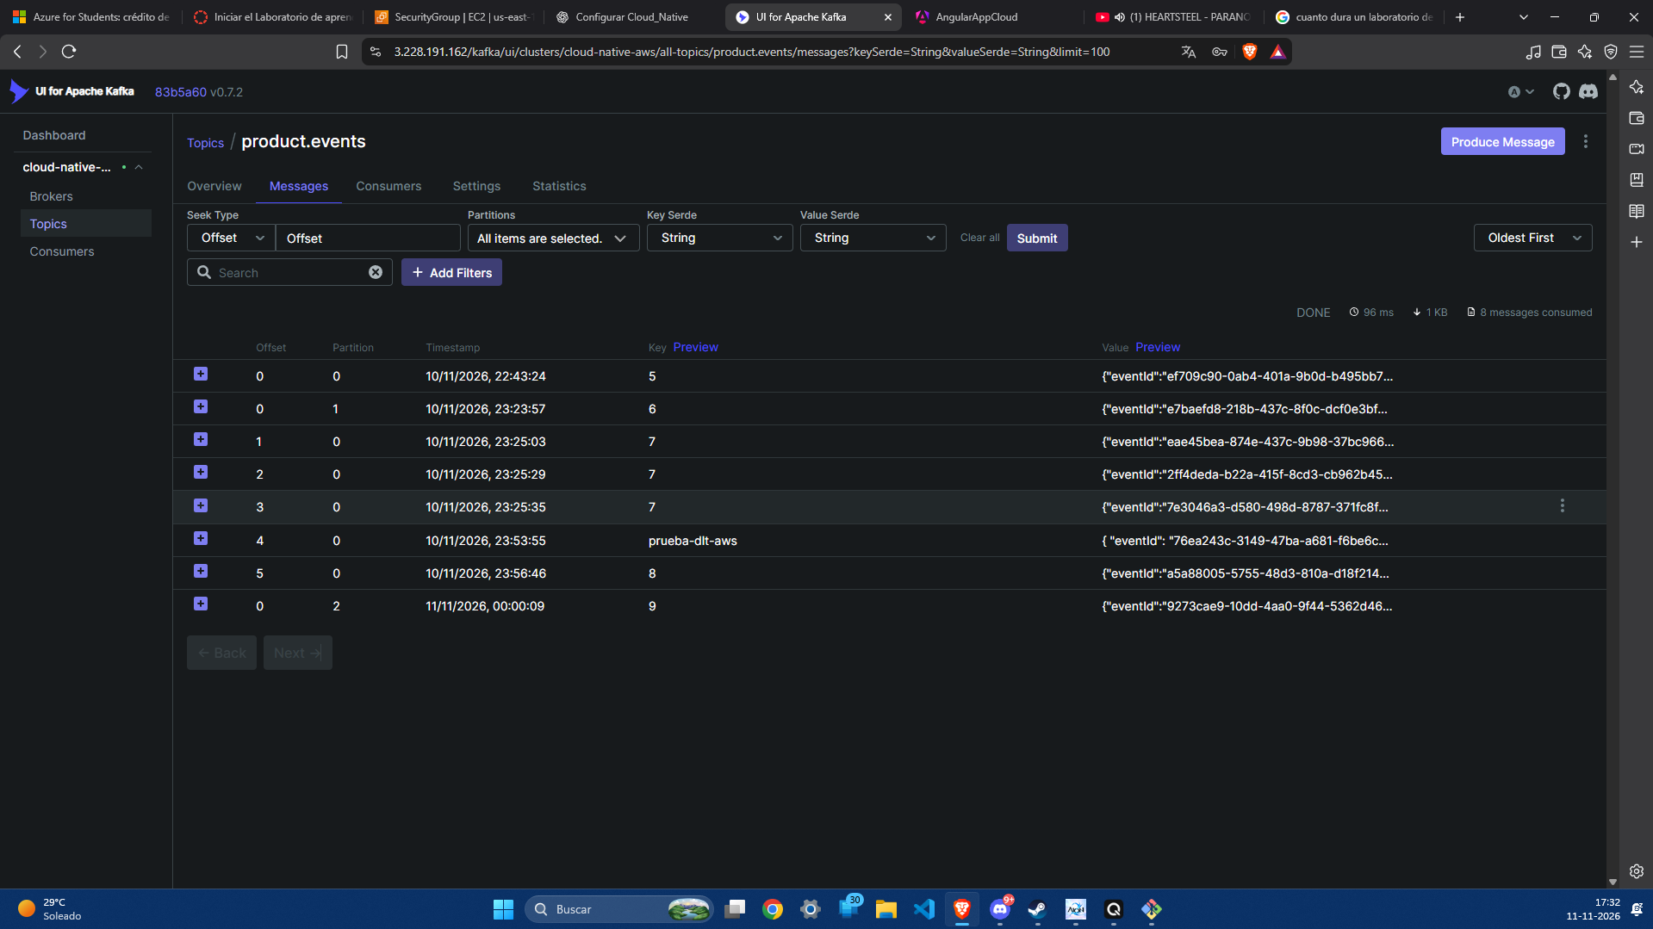
Kafka UI muestra ocho mensajes consultados en las tres particiones. Las claves visibles son 5, 6, 7, 7, 7, prueba-dlt-aws, 8 y 9. Los offsets son propios de cada partición; no forman un contador global de operaciones.
Fuente: CapturasTarde.zip / Toma6.png · Kafka UI en AWS.

52. Payload de la prueba inválida
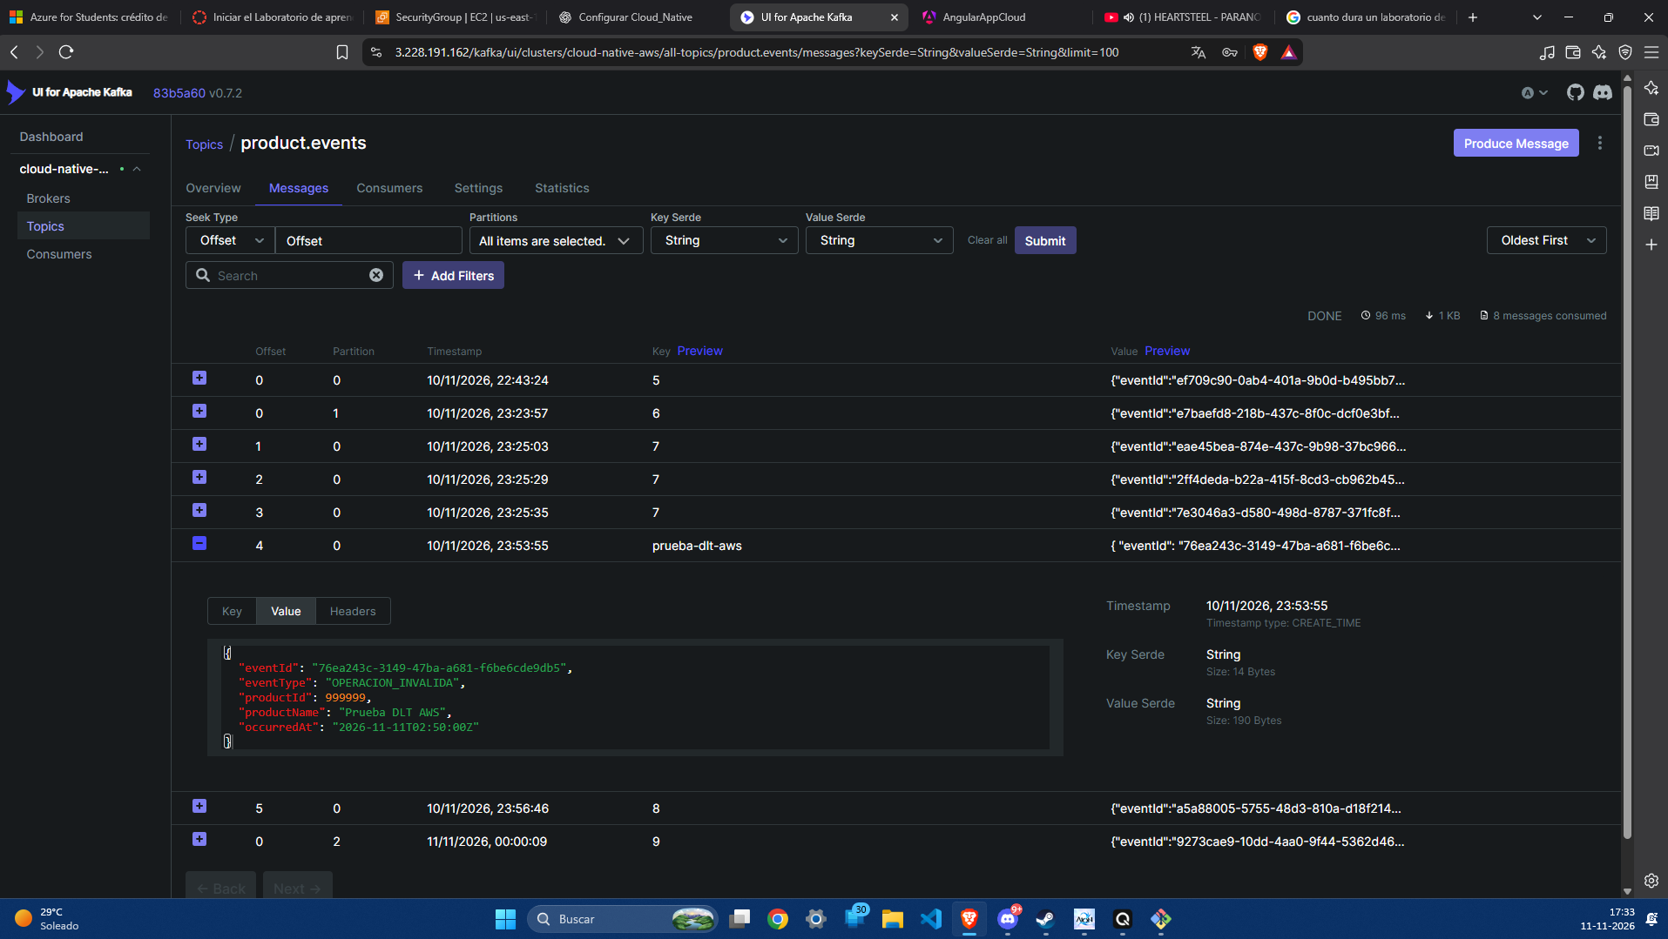
El registro con clave prueba-dlt-aws, partición 0 y offset 4 contiene eventType=OPERACION_INVALIDA, productId=999999 y productName=Prueba DLT AWS. Su eventId es 76ea243c-3149-47ba-a681-f6be6cde9db5. Es un tipo de operación no admitido, no simplemente un JSON incompleto.
Fuente: CapturasTarde.zip / Toma5.png · Kafka UI en AWS.

53. Mismo registro recuperado en product.events.DLT
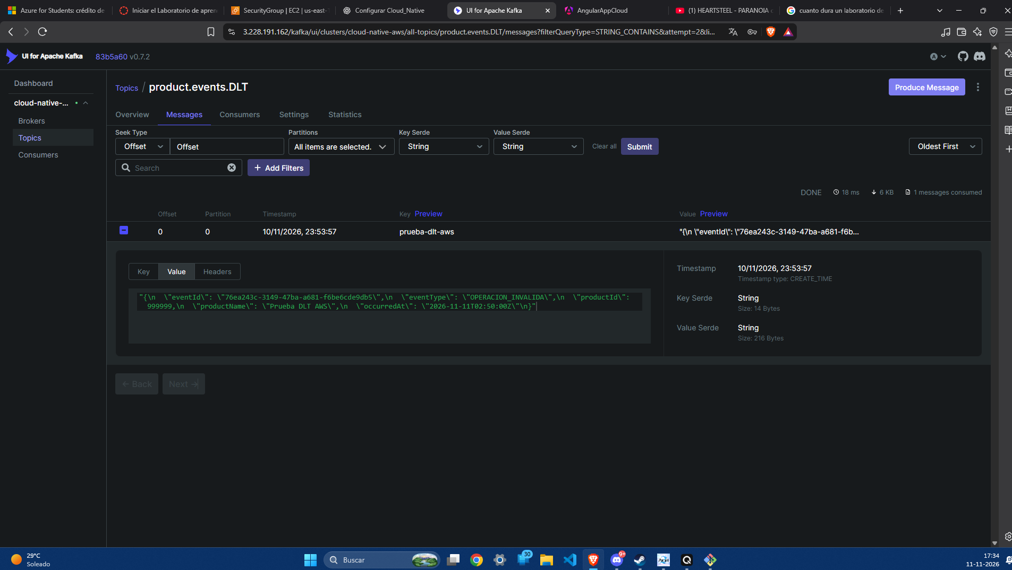
La DLT muestra un mensaje con la misma clave, eventId y contenido inválido. Se acredita la correlación con el mensaje original; el valor se visualiza como texto con escapes JSON en la interfaz.
Fuente: CapturasTarde.zip / Toma3.png · Kafka UI en AWS.

54. Headers de excepción en la DLT
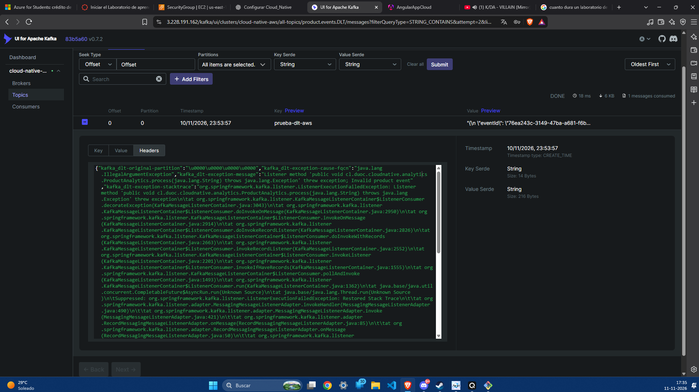
Los headers muestran java.lang.IllegalArgumentException e Invalid product event. La traza identifica ProductAnalytics.process y la validación en ProductAnalyticsService. Se documenta el rechazo del payload sin confundir una captura de headers con una captura de logs del servicio.
Fuente: CapturasTarde.zip / Toma2.png · Kafka UI en AWS.

55. Headers de origen y grupo consumidor
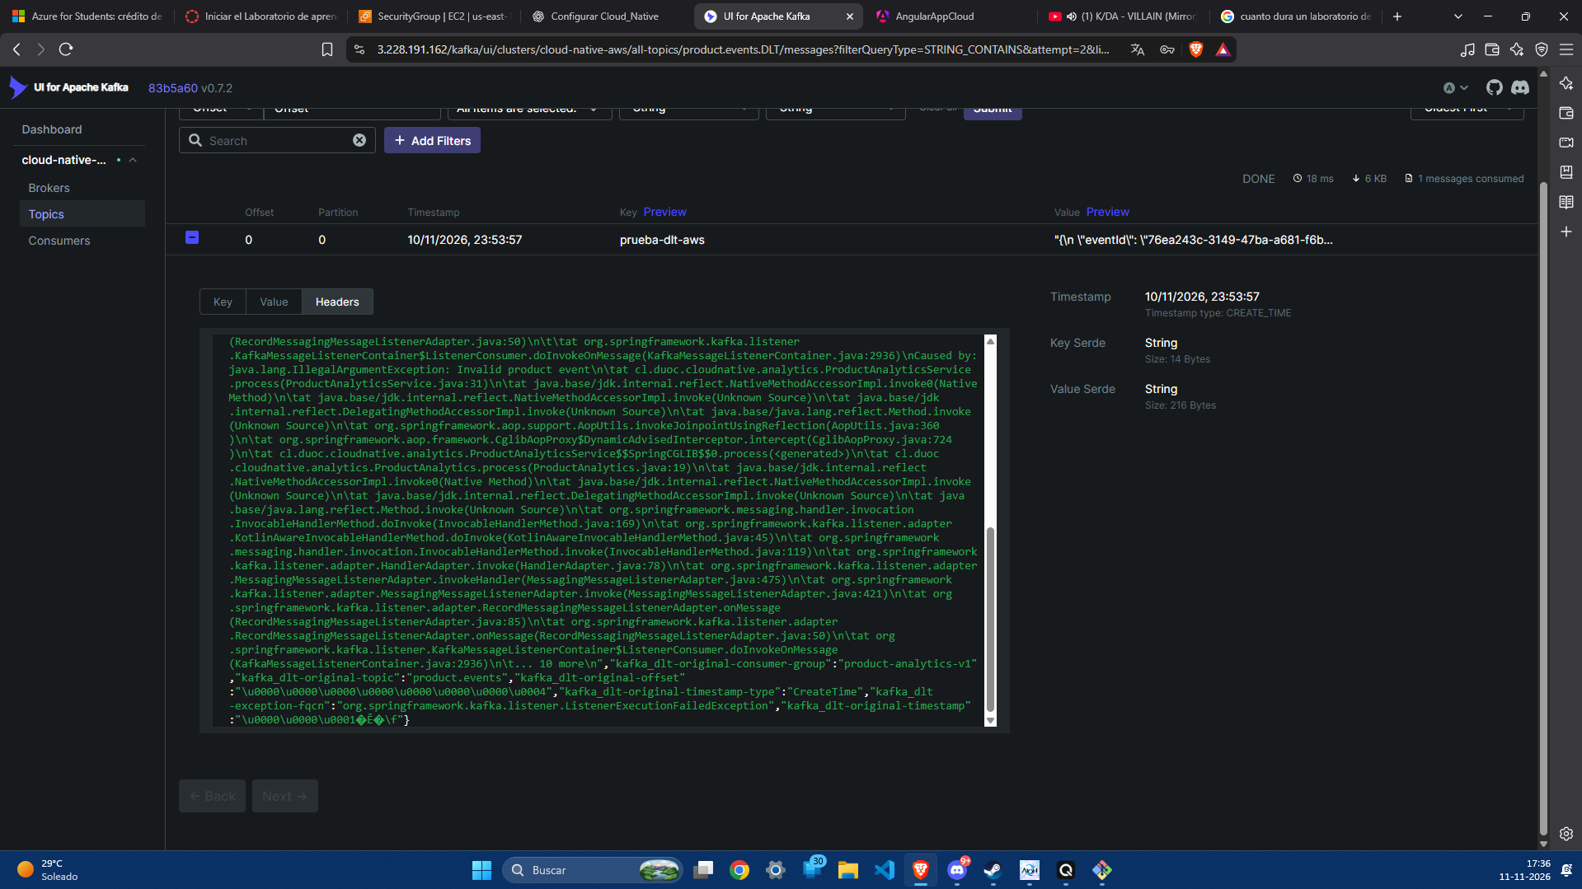
Se observan kafka_dlt-original-topic=product.events y kafka_dlt-original-consumer-group=product-analytics-v1. Junto con la clave y eventId permiten seguir el registro desde el tópico original hasta la DLT. Algunos headers numéricos se muestran como bytes escapados; no se interpretan como texto legible.
Fuente: CapturasTarde.zip / Toma1.png · Kafka UI en AWS.

56. Métricas válidas y continuidad posterior al error
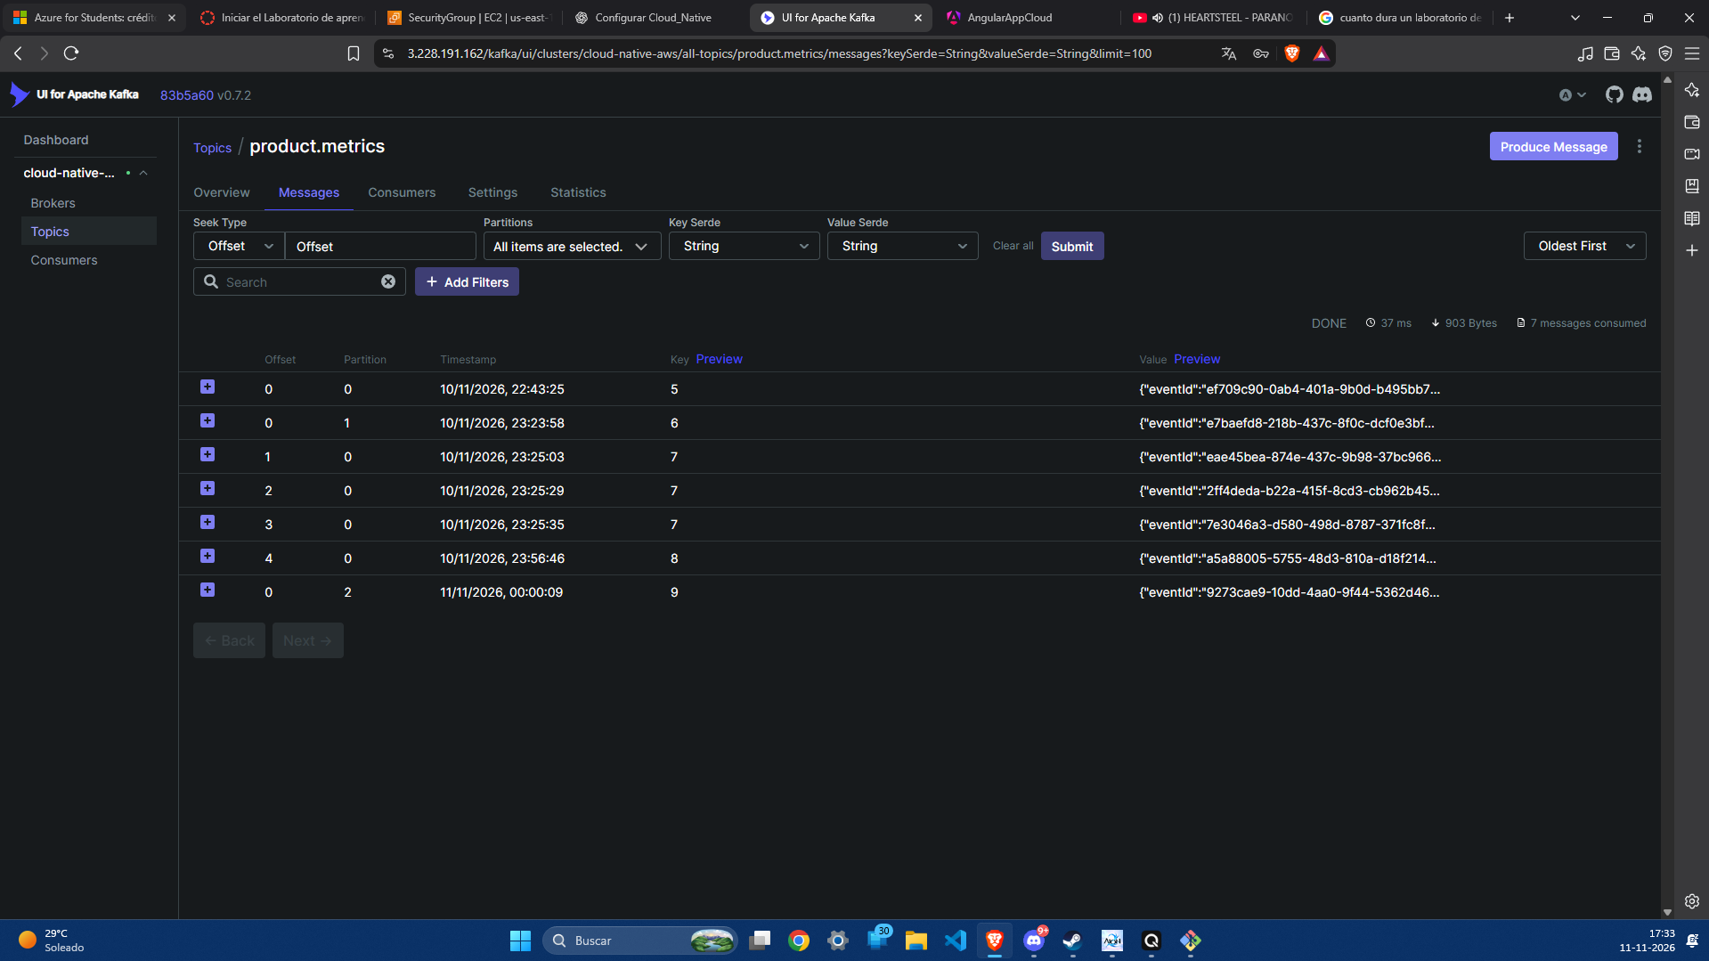
product.metrics muestra siete mensajes con claves 5, 6, 7, 7, 7, 8 y 9. Los registros de los productos 8 y 9 tienen marcas de tiempo posteriores al registro inválido y sus previews de eventId corresponden a los de product.events. Esto respalda que el procesamiento válido continuó después del error. No aparece la clave prueba-dlt-aws entre las métricas consultadas.
Fuente: CapturasTarde.zip / Toma4.png · Kafka UI en AWS.

Conclusión de este caso de prueba
El registro de operación inválida está presente en la DLT con su causa y origen; las siete métricas consultadas corresponden a claves de productos y el flujo incluye registros posteriores al error. La evidencia respalda aislamiento del mensaje defectuoso y continuidad del procesamiento para este caso, sin afirmar cobertura de todos los escenarios de fallo. No es necesario repetir la publicación inválida para documentar este ensayo.
La sesión también comprobó mediante salidas de terminal que los diez endpoints de salud consultados respondieron UP / HTTP 200, y que los accesos HTTPS devolvieron 200 para la aplicación, 401 sin credenciales para Kafka UI y 200 para RabbitMQ. Las capturas Angular compartidas en el chat muestran siete operaciones y conservación de registros previos tras el arranque reportado. Las imágenes Angular se incorporan en el apartado 11 mediante CapturasTardeAngular.zip. Las salidas originales de salud siguen pendientes de inserción como evidencia visual; sus resultados se documentan aquí a partir del texto compartido. La validación de compilación y pruebas de esta sesión se documenta en el apartado 12.

11. Angular: consulta de datos después del arranque AWS
Las cuatro capturas siguientes fueron aportadas por el estudiante en CapturasTardeAngular.zip el 11 de noviembre de 2026. Complementan las salidas de salud UP / HTTP 200 y la consulta HTTPS documentadas en la sesión. Las imágenes muestran los datos disponibles después del arranque comunicado; no registran por sí mismas el apagado ni el encendido de las EC2. Se comparan con los históricos observados anteriormente sin realizar nuevas mutaciones de productos.
El ZIP incluye también las seis capturas Kafka del apartado 10. Se conservaron allí y no se duplican en este apartado. Los scopes y el rol visibles son datos mostrados por la interfaz; la evidencia de rechazo sin JWT y acceso autorizado del administrador se encuentra en el apartado 9. Las capturas no exponen el JWT completo.

57. Productos disponibles tras el arranque
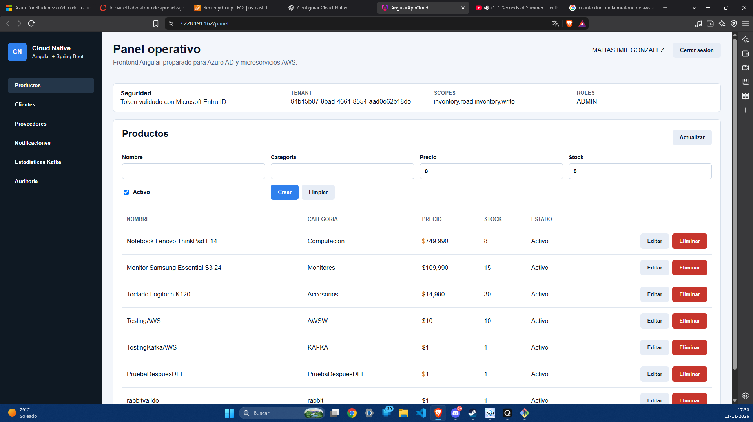
La vista Productos carga la lista con registros anteriores, incluidos TestingAWS, TestingKafkaAWS y PruebaDespuesDLT. La aplicación muestra una sesión de Microsoft Entra ID con scopes inventory.read / inventory.write y rol ADMIN. La captura acredita la consulta funcional visible; no es evidencia nueva de creación, modificación o eliminación.
Fuente: CapturasTardeAngular.zip / angular4.png · Aplicación Angular en AWS.

58. Conservación de estadísticas Kafka
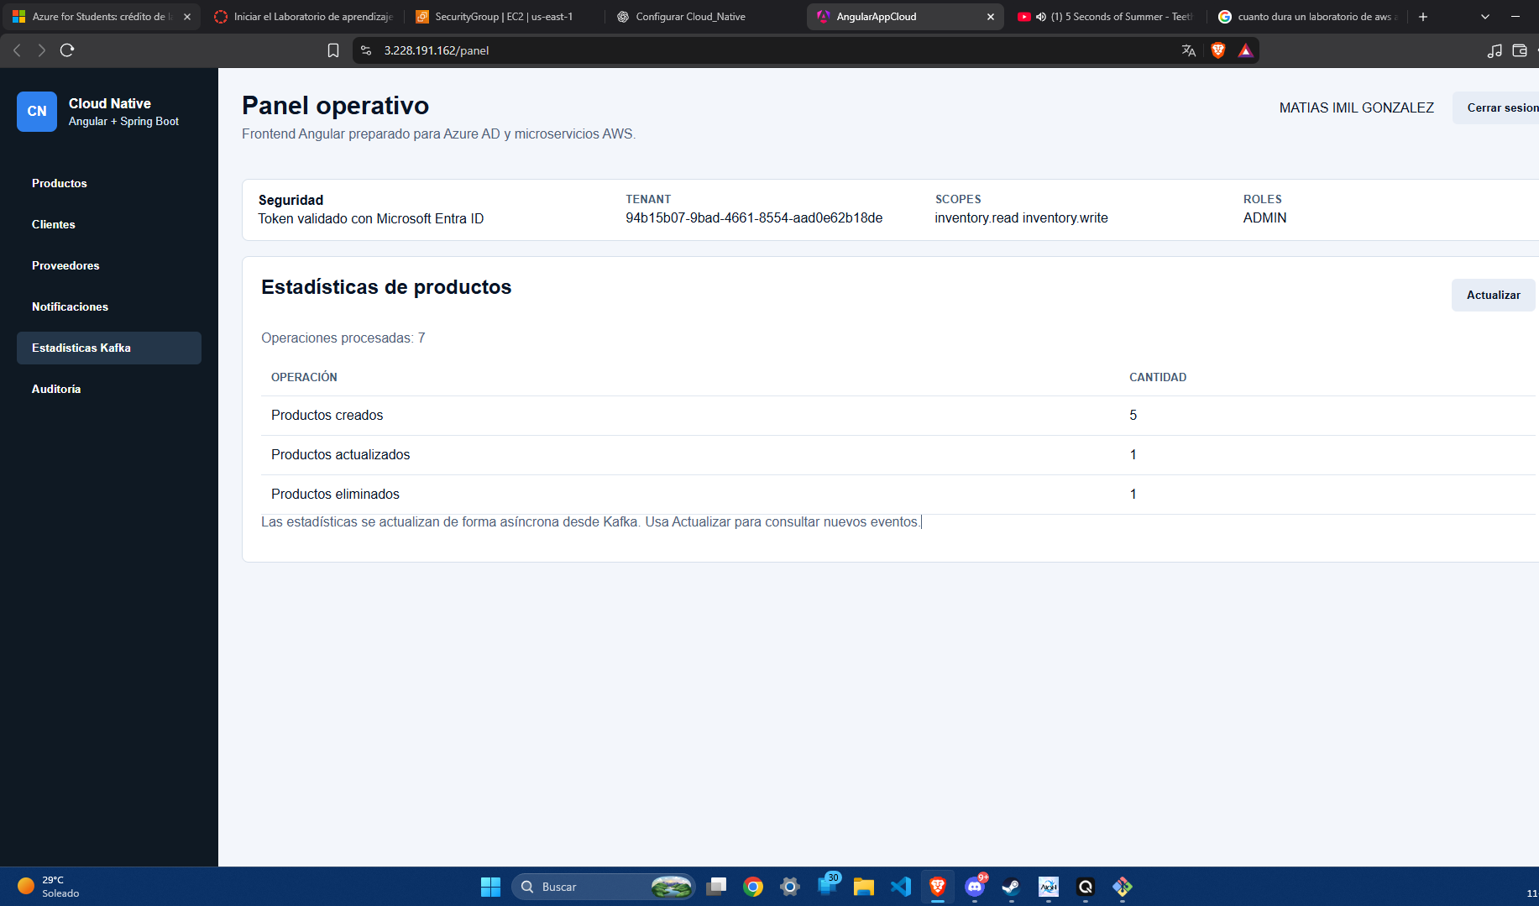
La vista muestra cinco creaciones, una actualización y una eliminación: siete operaciones procesadas. Los valores coinciden con la referencia anterior al arranque revisado y con los siete mensajes observados en product.metrics. Analytics utiliza H2 persistente; no debe describirse esta proyección como una base RDS.
Fuente: CapturasTardeAngular.zip / angular3.png · Aplicación Angular en AWS.

59. Conservación de notificaciones
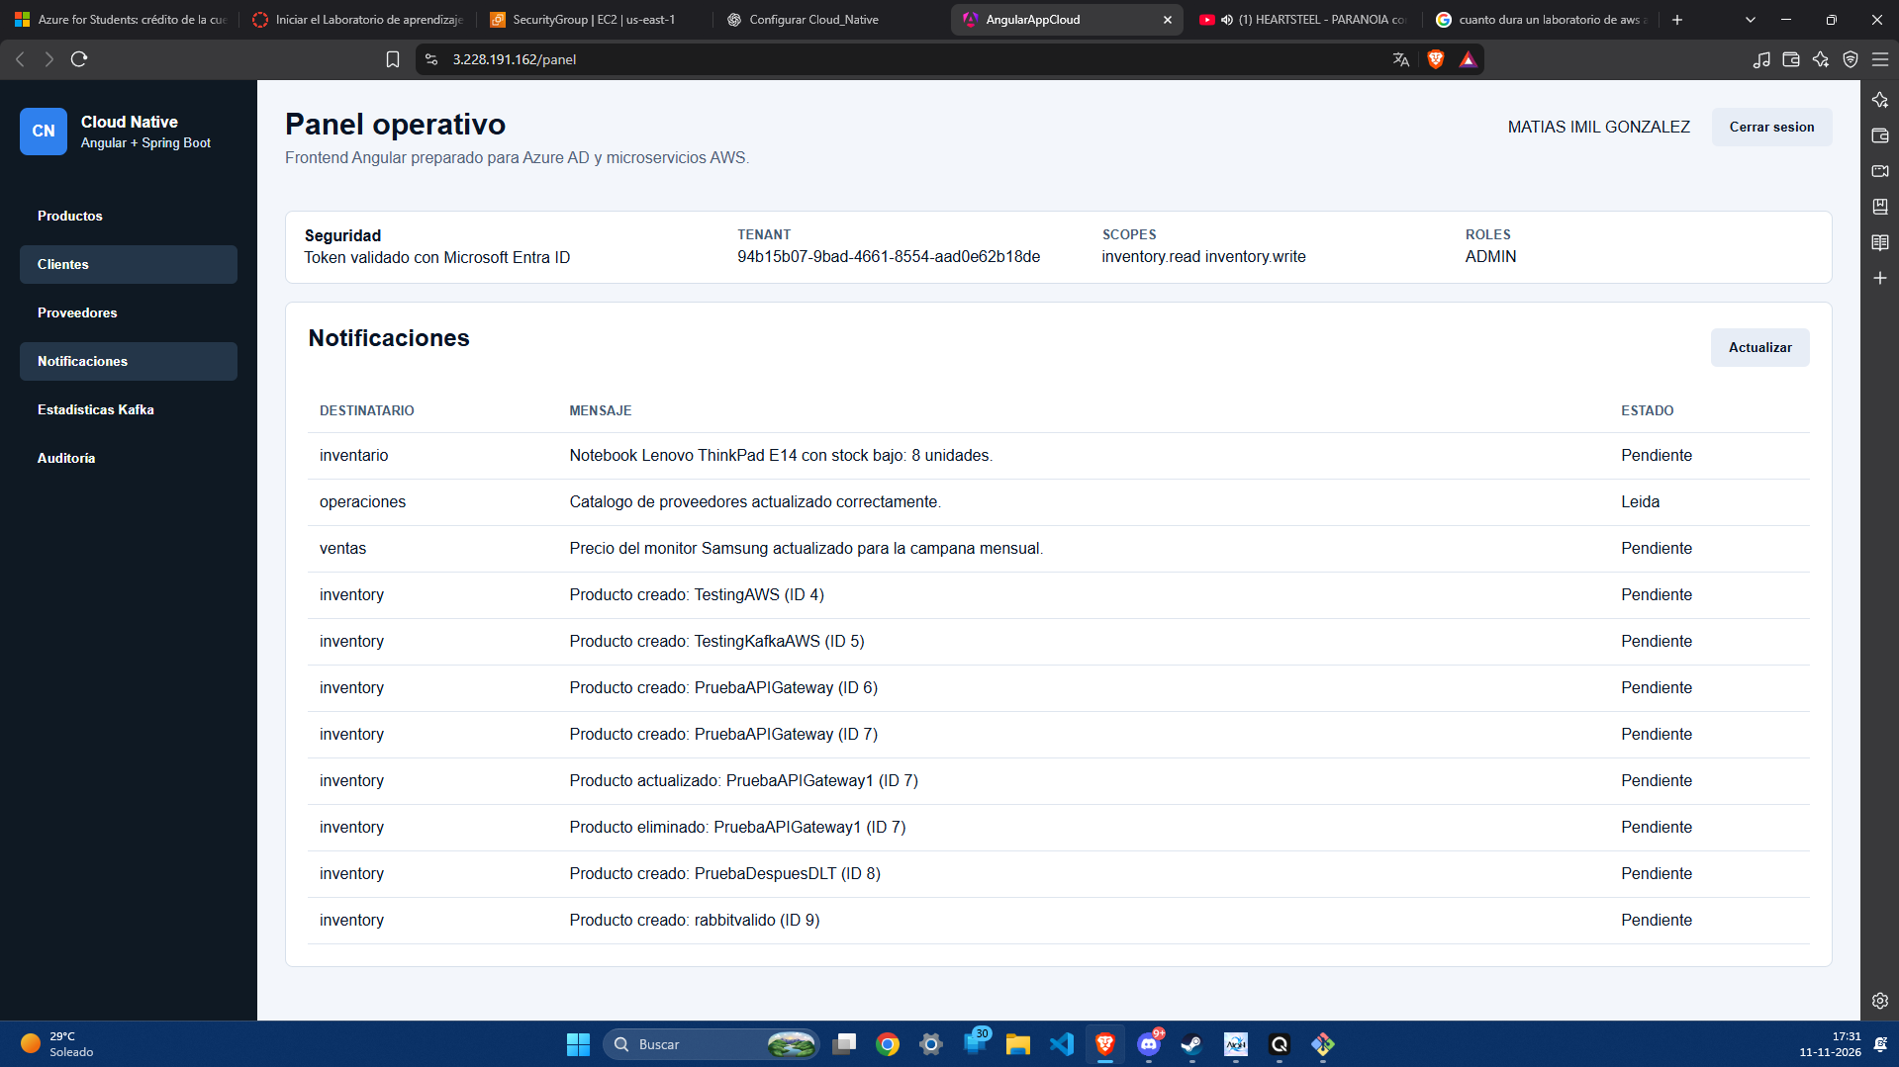
Se observan avisos previos y notificaciones de los IDs 4, 5 y 6, las tres operaciones del ID 7, PruebaDespuesDLT (ID 8) y rabbitvalido (ID 9). La consulta respalda la disponibilidad de registros históricos después del arranque comunicado. No implica que los mensajes sigan pendientes en RabbitMQ: el estado Pendiente mostrado pertenece a la notificación de la aplicación.
Fuente: CapturasTardeAngular.zip / angular2.png · Aplicación Angular en AWS.

60. Conservación del historial de auditoría
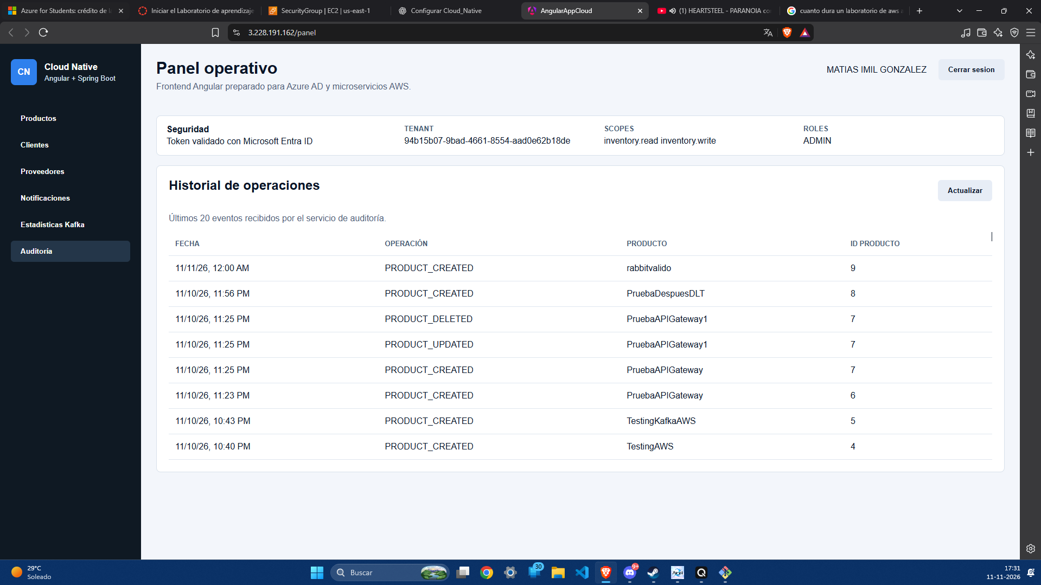
La vista conserva ocho eventos de los IDs 4 a 9, con fechas del 10 y 11 de noviembre, incluidas creación, actualización y eliminación del ID 7. Coinciden con los registros vistos en la sesión anterior. Auditoría contiene además la creación del ID 4, ausente del conjunto Kafka consultado; la causa histórica de esa diferencia no está confirmada.
Fuente: CapturasTardeAngular.zip / angular1.png · Aplicación Angular en AWS.

Resultado de la comprobación de recuperación
Tras el arranque revisado, Productos, Estadísticas, Notificaciones y Auditoría permiten consultar los datos anteriores. No se observaron cambios en los siete conteos Kafka ni en los registros históricos comparados. Esto cierra la comprobación funcional de disponibilidad de esos datos para este arranque; no demuestra recuperación ante todos los fallos posibles, arranque automático del backend ni renovación futura del certificado HTTPS.
Pendientes de cierre de entrega: documentación visual del rebalanceo AWS y de la DLQ RabbitMQ reportados en el traspaso, revisión de dos pares de recursos temporales RabbitMQ de intentos anteriores y revisión final del documento contra la pauta. No se declara una causa para la ausencia histórica del ID 4 en Kafka ni se inventa un resultado para los checks pendientes. La compilación y pruebas quedan verificadas en el apartado 12.

12. Compilación y pruebas automatizadas
Validación ejecutada el 11 de noviembre de 2026 en un entorno Linux aislado de Codex Cloud sobre el commit 1939e5ea8ad9f5b3593c362dc2d497501445dc74. No se compiló ni se reinició ningún servicio de las EC2 AWS para realizar estos checks. Se mantuvieron sin cambios los fuentes, las declaraciones de dependencias y los lockfiles.
Backend: Temurin JDK 17.0.17+10 y Maven 3.9.11. Se ejecutó mvn verify de forma secuencial desde cada POM; incluye compilación, pruebas existentes y empaquetado. Los resultados se contrastaron con los reportes XML Surefire de esta ejecución. Frontend: Node 24.22.1, npm 11.9.0 y Chromium Headless 156; instalación con npm ci, build de producción y suite Karma sin modo watch.
Componente | Compilación / empaquetado | Pruebas ejecutadas
analytics-service | Correcta | 15 correctas; 0 fallos, errores u omitidas
api-gateway | Correcta | 2 correctas; 0 fallos, errores u omitidas
audit-service | Correcta | 15 correctas; 0 fallos, errores u omitidas
customer-service | Correcta | Sin pruebas automatizadas en el repositorio
eureka-server | Correcta | Sin pruebas automatizadas en el repositorio
inventory-service | Correcta | 8 correctas; 0 fallos, errores u omitidas
kafka-admin-service | Correcta | 15 correctas; 0 fallos, errores u omitidas
notification-service | Correcta | 2 correctas; 0 fallos, errores u omitidas
rabbit-admin-service | Correcta | 4 correctas; 0 fallos, errores u omitidas
supplier-service | Correcta | Sin pruebas automatizadas en el repositorio
Angular | Producción correcta | 6 correctas; TOTAL: 6 SUCCESS
Resultado total: 61 pruebas backend y seis Angular, 67 correctas; sin fallos, errores ni pruebas omitidas en las suites ejecutadas. Clientes, Proveedores y Eureka compilaron, pero no aportan casos automatizados. El resultado no implica cobertura exhaustiva ni reemplaza los ensayos funcionales AWS.
El build Angular emitió un aviso de tamaño inicial: 653,50 kB frente al presupuesto de aviso de 500 kB. El build finalizó correctamente; no se cambiaron presupuestos ni dependencias para ocultar el aviso.
Se resolvieron requisitos del entorno: instalación local de Maven y JDK con checksum verificado, caché npm escribible, configuración de proxy y confianza TLS del sistema para Java. Se mantuvo activa la verificación TLS. Chromium necesitó un directorio HOME escribible y --no-sandbox por el sandbox anidado del entorno de ejecución. Las primeras ejecuciones fallidas por estos requisitos no se contabilizaron como pruebas aprobadas; se repitieron los checks afectados y se conservan sus logs finales satisfactorios.
Evidencia adjunta: Evidencias_compilacion_pruebas_EA3.zip contiene RESULTADOS.txt, resultados.json, los diez logs finales de Maven, npm-ci.log, angular-build.log, angular-tests.log y los reportes XML de Surefire. Son salidas de comandos reales; no se presentan como capturas de terminal AWS.

